GIS管网管理系统
用户操作手册

文档更新记录
日期 | 更新人 | 版本 | 备注
2019年9月17日 | 吴冬梅 | V1.0 | 创建
2019年12月11日 | 吴冬梅 | V1.1 | - 添加3.5章节中对管网管理的功能说明  - 增加常见问题及解决措施
2020年1月3日 | 吴冬梅 | V1.1.1 | - 增加3.2.3.9CAD导出3.4.3连通性分析、3.6数据纠错，3.5.3 管网多媒体章节  - 更新附录中模板信息，删除管段名称选项。
2020年3月6日 | 吴冬梅 | V1.1.3 | 1、更新3.5.2管网数据导入操作说明
2020年4月04日 | 吴冬梅 | V1.1.4 | - 更新一体化相关截图  - 更新3.2.3.4动态标注复制关键信息说明  - 更新3.2.3.8设备编号搜索说明

目录
1 引言 5
1.1 编写目的 5
1.2 读者对象 5
1.3 环境要求 5
2 软件综述 5
3 操作说明 6
3.1 平台管理 6
3.1.1 登录 6
3.1.2 角色管理 6
3.1.3 机构管理 7
3.1.4 用户管理 8
3.1.5 个人信息管理/修改密码 9
3.1.6 退出系统 10
3.2 基本功能 11
3.2.1 图层管理 11
3.2.2 空间测量 12
3.2.3 其他地图基础功能 14
3.3 统计查询 22
3.3.1 空间查询 22
3.3.2 属性查询 23
3.3.3 管材专题 25
3.3.4 管径专题 26
3.4 分析管理 27
3.4.1 爆管分析 27
3.4.2 爆管历史记录 28
3.4.3 连通性分析 29
3.5 管网管理 31
3.5.1 管网编辑 31
3.5.2 管网数据导入 42
3.5.3 管网多媒体 44
3.6 数据纠错 46
4 常见问题 49
4.1 导入文件的时候提示数据长度超过16位 49
4.2 某功能突然无法点击，或管网无法显示 51
附录 51

引言

编写目的
编写用户操作手册的目的在于更好的服务于系统使用者，使用户能够快捷的掌握此软件系统的各项功能。并且为用户更好的了解此软件提供了便捷的条件。

读者对象
预期读者：GIS系统使用人员、想了解GIS系统基本功能的读者。

环境要求
浏览器版本：chrome 60.0.3112.113 及以上。

软件综述
GIS管网管理系统是水司最基本的系统之一，通过系统建设，能帮助水司科学性、规划范地管理水司管网，九鼎瑞信科技股份有限公司开发的GIS管网管理系统支持公有云部署，通过租用的方式，为客户省去服务器采购和日常运维费用，极大的帮助客户节省了系统建设成本。
该系统包含图层管理、空间测量、空间查询、属性查询、专题查询、分析管理等6个模块。通过GIS管网管理系统，用户可以掌握本单位的管网建设信息，以及直观的从地图上查看各管网管件等信息，同时还能对爆管进行关阀分析记录。

操作说明

平台管理
平台管理，营收系统的权限管理模板，包含用户管理、机构管理、角色管理和个人信息管理。

登录
输入正确的公司编号、用户名、密码即可进入系统。
- 用户界面
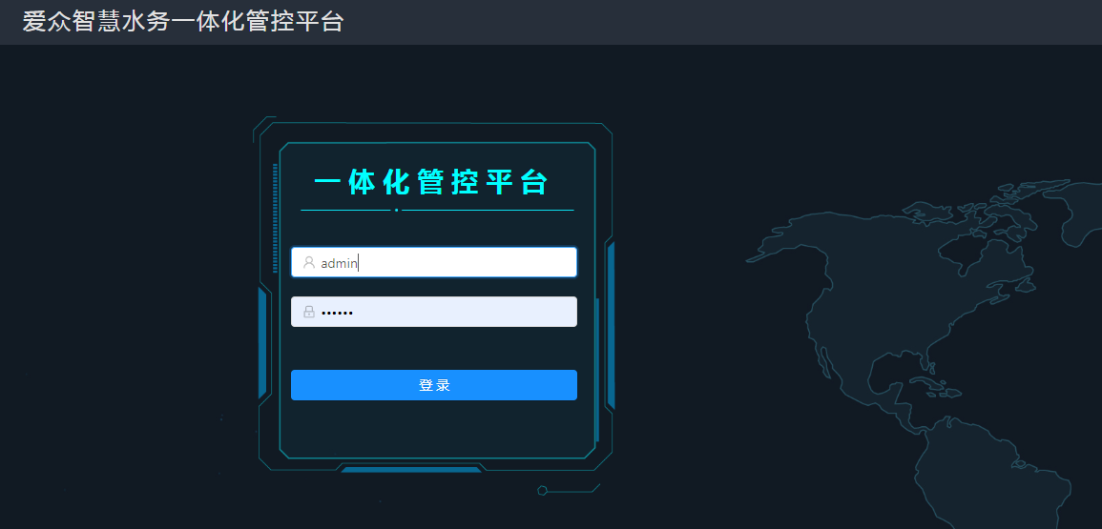
- 操作方法
输入正确用户名、密码即可进入系统。

角色管理
为参与系统操作的用户进行菜单资源分配。
- 用户界面
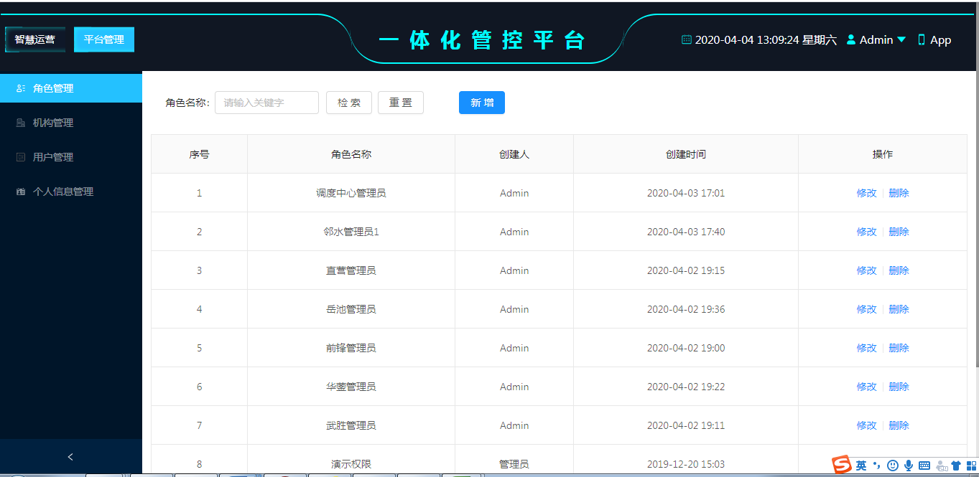
- 操作方法
新增：登录系统，点击平台管理后点击角色管理，角色管理列表点击新增进入新增界面，输入角色名称并勾选资源后点击保存即可
修改：登录系统，点击平台管理后点击角色管理，角色管理列表点击角色右侧的修改进入修改界面，修改信息后点击保存即可修改成功。

机构管理
设置水司的组织层级关系。
- 用户界面
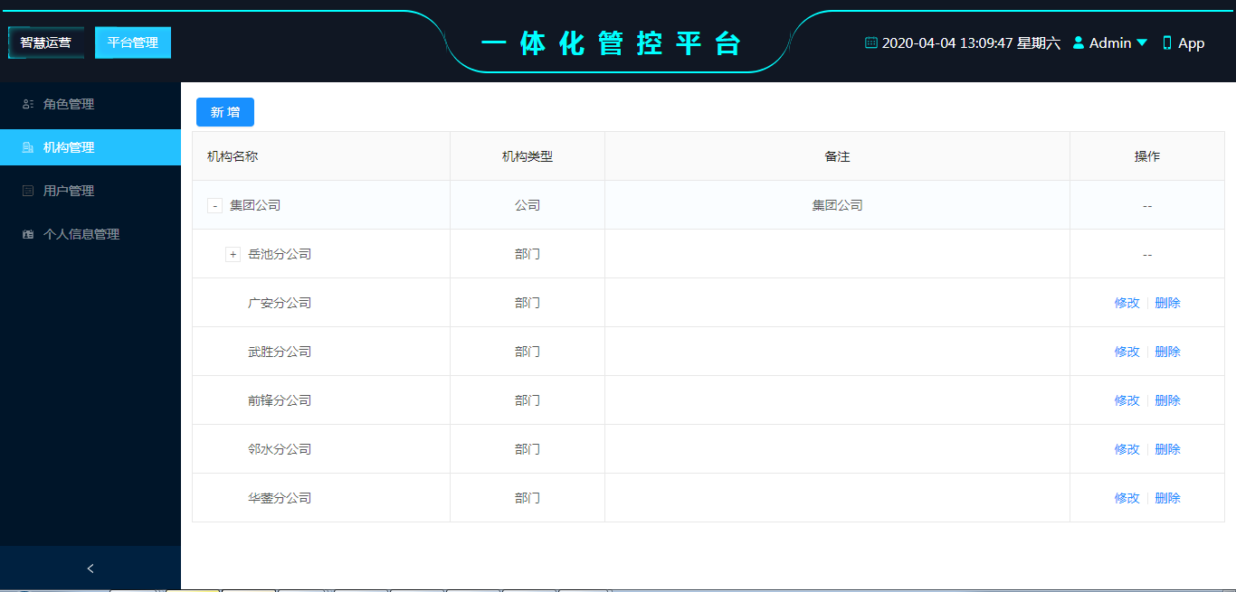
- 操作方法
新增：登录系统，点击平台管理后点击机构管理，机构管理列表点击新增进入新增界面，选择上级机构、输入机构名称并选择机构类型点击保存即可
修改：登录系统，点击平台管理后点击机构管理，机构管理列表点击机构右侧的修改进入修改界面，修改信息后点击保存即可修改成功。

用户管理
为系统分配使用者，增加新的用户时，需要为用户分配相应的角色。运营过程中，用户忘记密码时，系统管理员可以通过用户管理中的修改操作，帮用户重置密码或者修改其他基本信息。对于离职或者岗位调整的用户，可以冻结其账户。不允许用户继续登录系统，确保系统的安全性。
- 用户界面
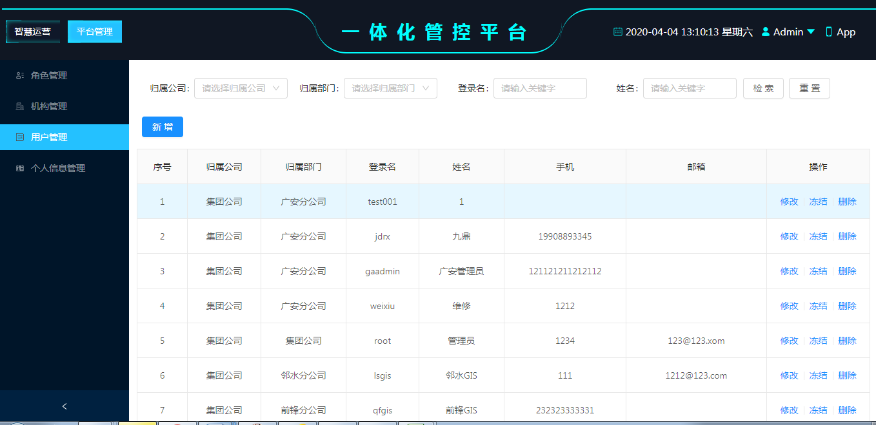
- 操作方法
新增：登录系统，点击平台管理后点击用户管理，用户管理列表点击新增进入新增界面，填写相应的信息后点击保存即可
修改：登录系统，点击平台管理后点击用户管理，用户管理列表点击机构右侧的修改进入修改界面，修改信息后点击保存即可修改成功。

个人信息管理/修改密码
用户首次登陆系统，会要求其修改原始密码，提高系统安全性。使用过程中，用户也可以补充自己的个人信息，如邮箱联系方式等。
- 用户界面
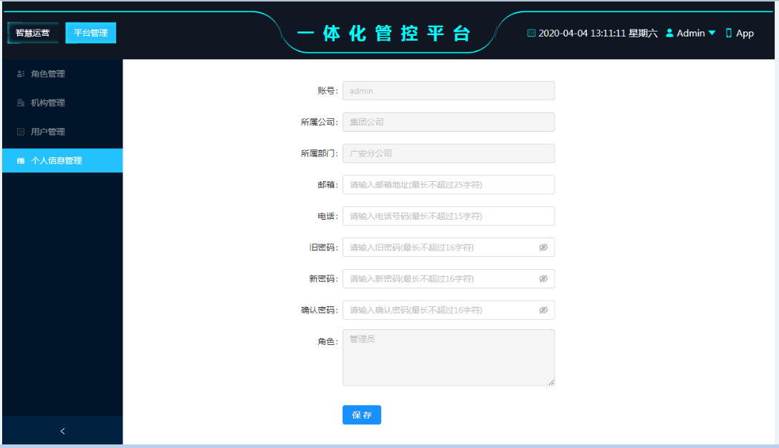
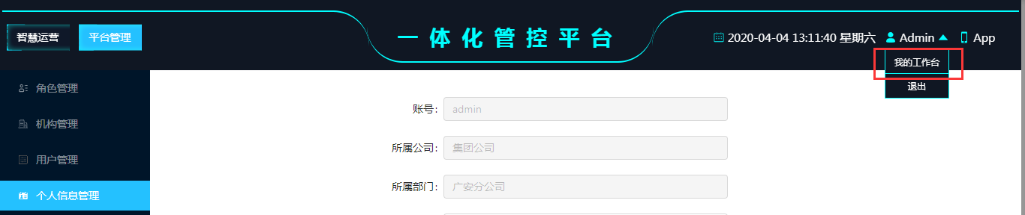
- 操作方法
登录系统，点击平台管理后点击个人信息管理，或者点击登录后的姓名显示，再点击“我的工作台”，进入个人信息管理页面，输入需要更改的信息后点击确定即可修改成功。

退出系统
- 用户界面
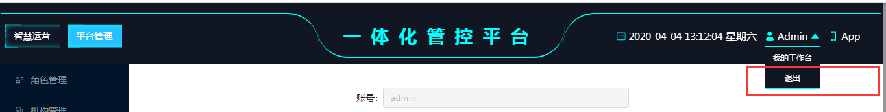
- 操作方法
登录系统后，点击页面右上角的姓名，选择“注销”可退出系统；
直接关闭一体化页面也可退出系统。

基本功能
基本功能中包含图层管理、图例显示、空间测量功能。

图层管理
图层管理设置系统需要显示的所有管点分类，GIS系统的管点默认包含如下6大类：运行管网、阀门、消防栓、计量点、关键、其他。系统默认勾选“运行管网项”。如勾选其它后类型，可使用取消勾选后者刷新页面的方式取消勾选和显示。
- 用户界面
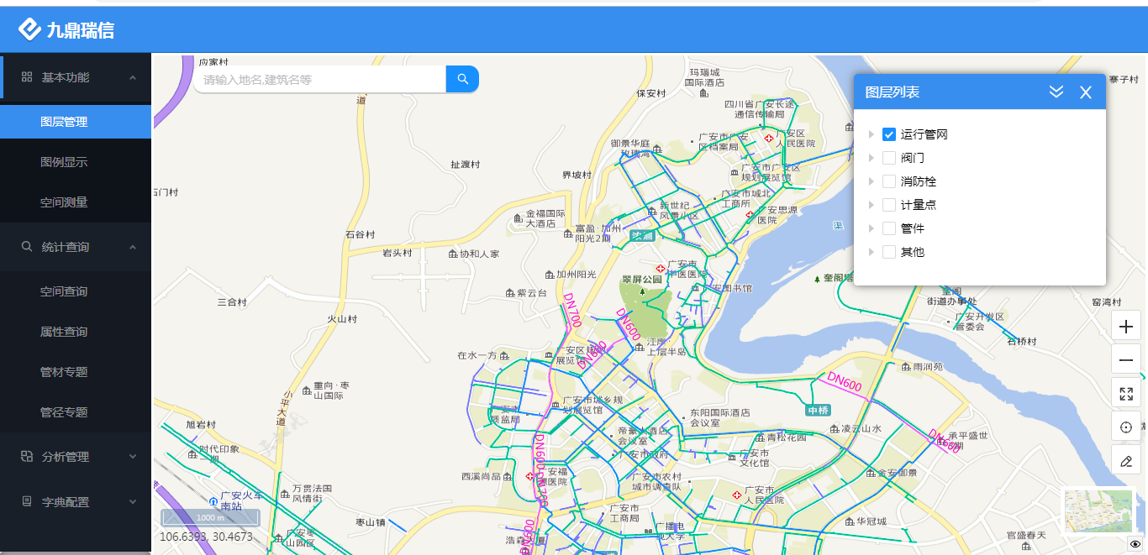
- 操作方法
进入GIS管网管理系统→点击“基本功能”→点击“图层管理”菜单→通过勾选和取消勾选右边操作栏中的内容，显示管网地图上的管点。

空间测量
空间测量可以测绘地图中线的距离和面的面积，并能对测量数据进行保存、支持查看历史测量数据。
- 用户界面
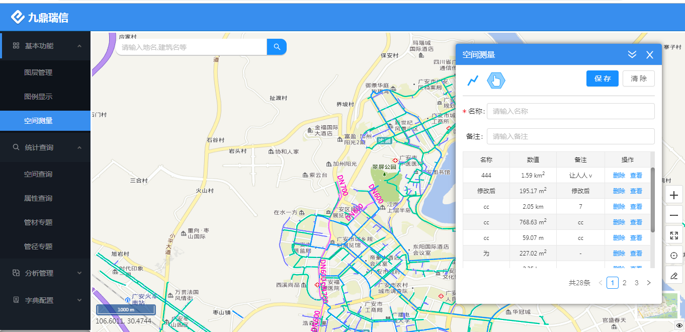
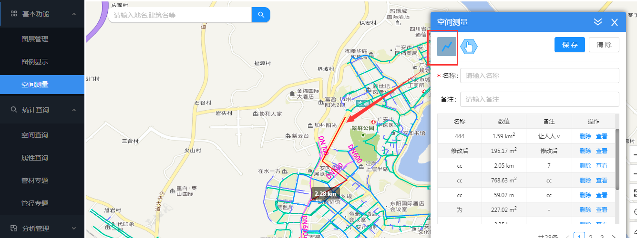
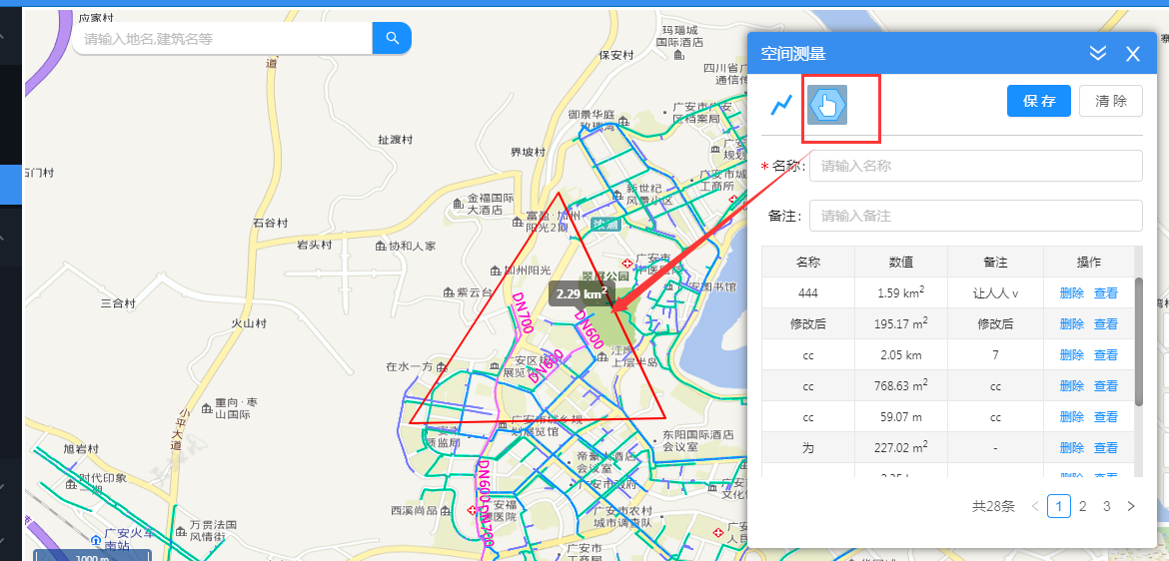
- 操作方法
测量距离：进入GIS管网管理系统→点击“基本功能”→点击“空间测量”菜单→点击右边操作栏中的曲线图标→曲线图标变灰后，在地图中需要测量的起点点击鼠标左键→继续单击鼠标，支持曲线测量→在测量终点双击鼠标结束测量→地图上显示测量的线的轨迹以及测量距离值，单位km（千米）。
测量面积：进入GIS管网管理系统→点击“基本功能”→点击“空间测量”菜单→点击右边操作栏中多边形图标→多边形图标变灰后，在地图中需要测量的起点点击鼠标左键→继续单击鼠标→在测量终点双击鼠标结束测量→地图上显示测量的面的以及测量值，单位km²（平方千米）。
清除测量结果：在地图中有测量结果，点击“清除”按钮→地图和名称、备注输入框的值都会被清空。
保存测量结果： 线和面的测量结束后→输入“名称”和备注→点击“保存”按钮→保存的信息将显示在测量记录列表中最上方。
删除测量结果：进入GIS管网管理系统→点击“基本功能”→点击“空间测量”菜单→在空间测量历史记录列表中，点击“删除”操作链接→确认删除
查看测量结果：进入GIS管网管理系统→点击“基本功能”→点击“空间测量”菜单→在空间测量历史记录列表中，点击“查看”操作链接→地图中显示历史测量的图形轨迹和测量结果。

其他地图基础功能
其他地图基础功能包含地图的缩放、查询、全屏、归为、标注、鹰眼功能等。

地图放大缩小
所有地图显示页，都可对地图进行缩放。地图缩放范围为5m到10km。缩放效果会作用于系统的每个地图页面。
- 用户界面
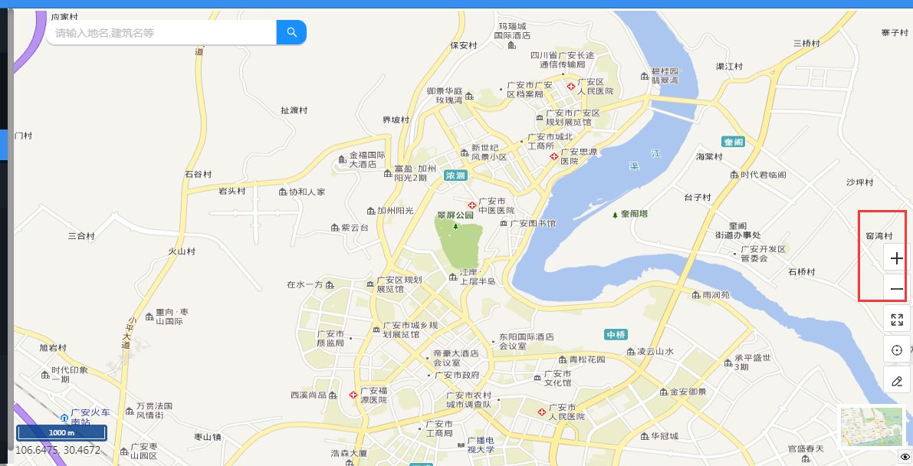
- 操作方法
两种操作方法可对地图进行缩放：
在地图页面滚动鼠标中间滚轮进行缩放；点击地图中的加减号图标缩放。

全屏
系统支持全屏查看。
- 用户界面
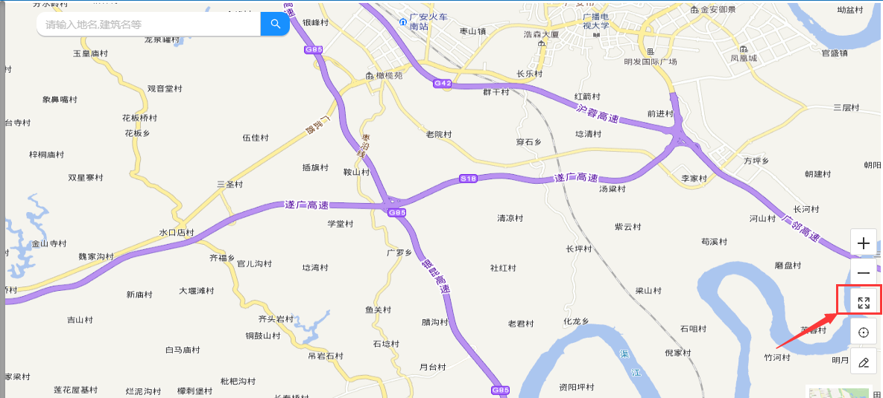
- 操作方法
地图页面点击“全屏”图标，进入全屏模式。
点击键盘的”Esc”键退出全屏。

归位
归位按钮，可以迅速归位地图中心点和缩放比例。
- 用户界面
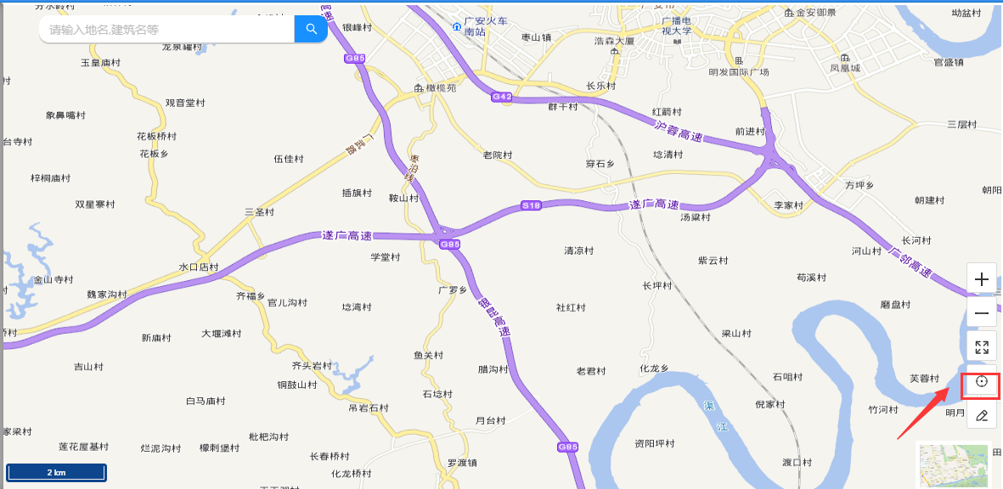
- 操作方法
地图页面点击“归位”图标。

动态标注
标注项可通过弹出泡泡方式，查看地图中所有管点和管段的信息。
- 用户界面
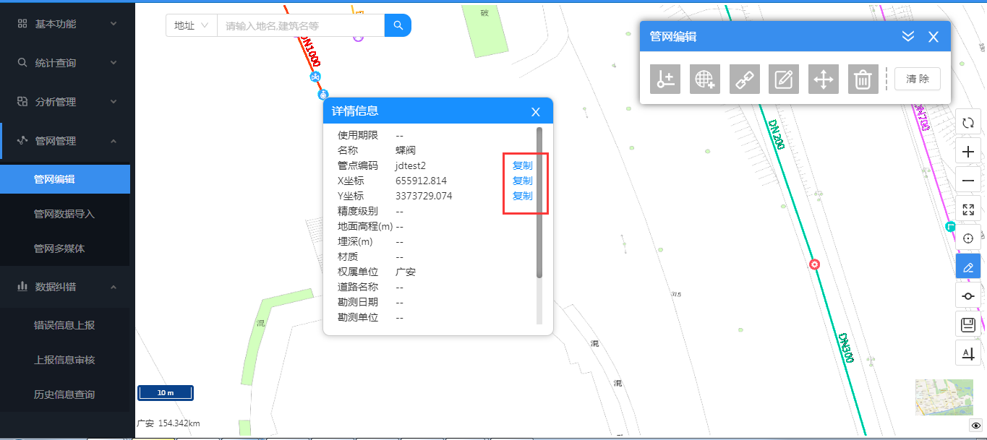
- 操作方法
进入地图页面→点击“标注”图标→图标变成蓝色选中模式后，再点击地图上的管点或者管段。→弹出页面显示点击内容的信息。
关键信息复制：动态标注弹出页面中，点击关键信息后面的“复制”操作链接，则复制成功，可以粘贴在其他可输入的区域。
注意：在爆管分析后，动态标注只能显示爆管点和相关阀门信息，分析结果之外的管道和管点无法通过动态标注功能显示对应信息。如需要显示分析结果之前的管道或者管点信息，请先点击“清除”按钮清除爆管分析结果。爆管历史查询记录无此限制。

图例展示
显示系统中所有管点图标以及对应的名称。
- 用户界面
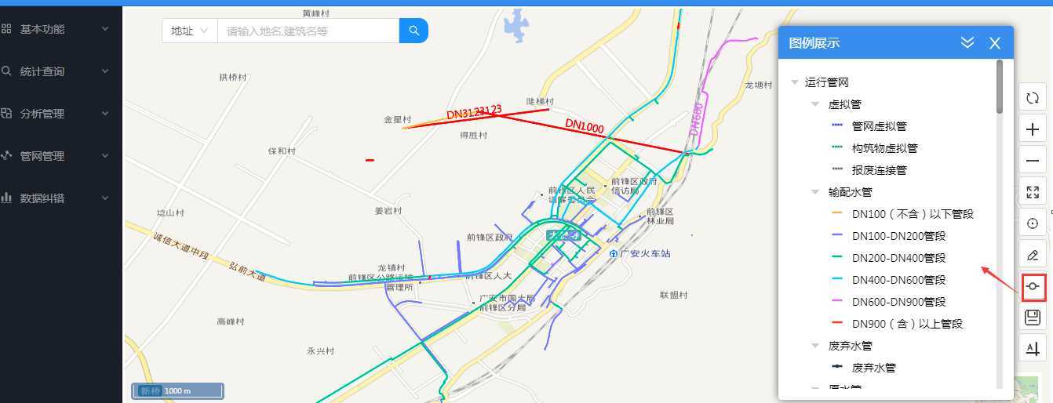
- 操作方法
进入GIS管网管理系统→点击地图右侧图标栏中的“图例展示”图标（）→在右边操作栏中的内容展开显示系统中使用的所有管点名称及图标。

地图类型切换
地图支持平面地图和3D地图两种模式，系统默认为平面地图模式。
- 用户界面
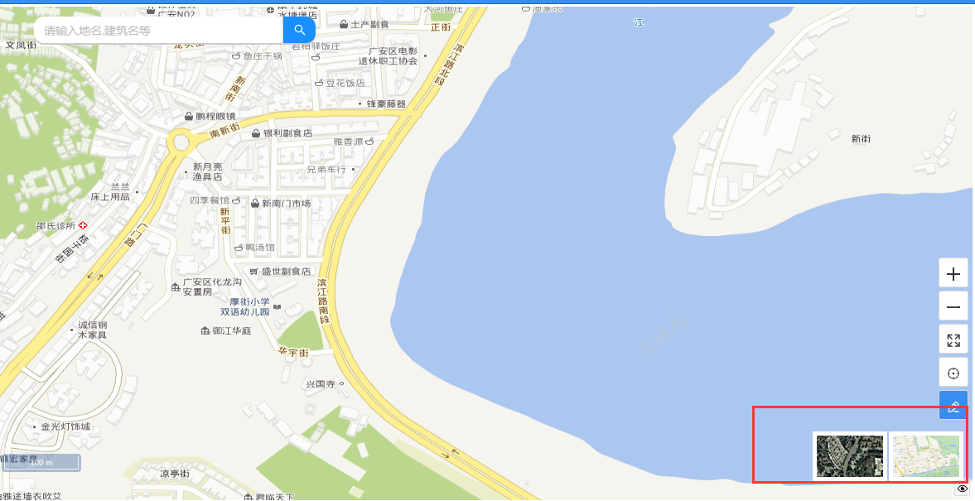
- 操作方法
地图页面鼠标停留在平面地图上→页面显示平面和3D地图图标→点击3D地图图标→等待界面切换完成。同样的方式可切换回平面地图模式。

鹰眼
可通过拖动鹰眼中的框选范围，可快速切换大地图中的显示位置。
- 用户界面
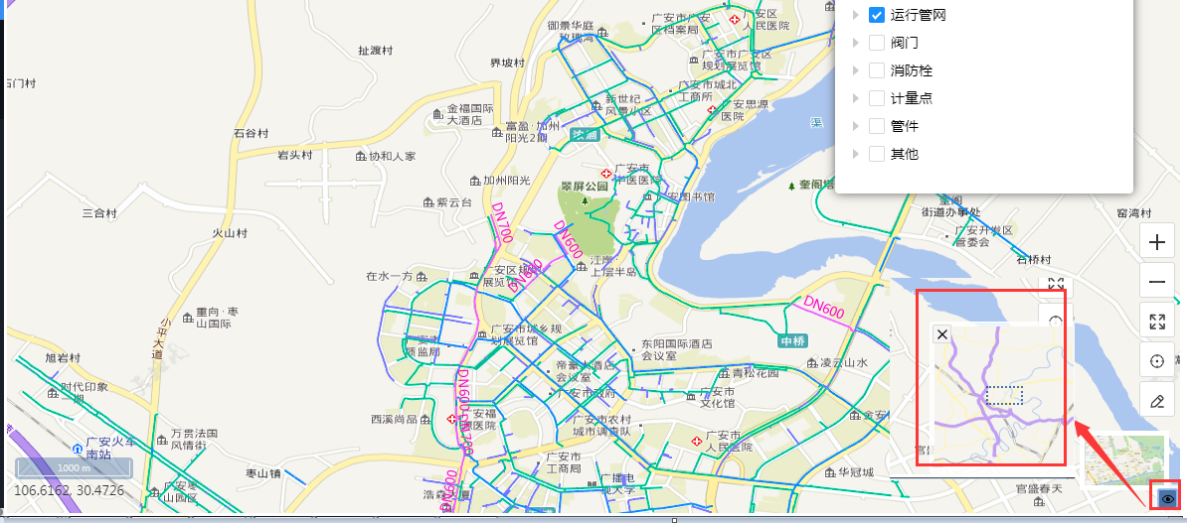
- 操作方法
点击地图右下角的鹰眼图标，出现鹰眼小图标→拖动鹰眼中的框选范围，切换大地图中的显示位置。

地址/设备编号搜索
- 用户界面
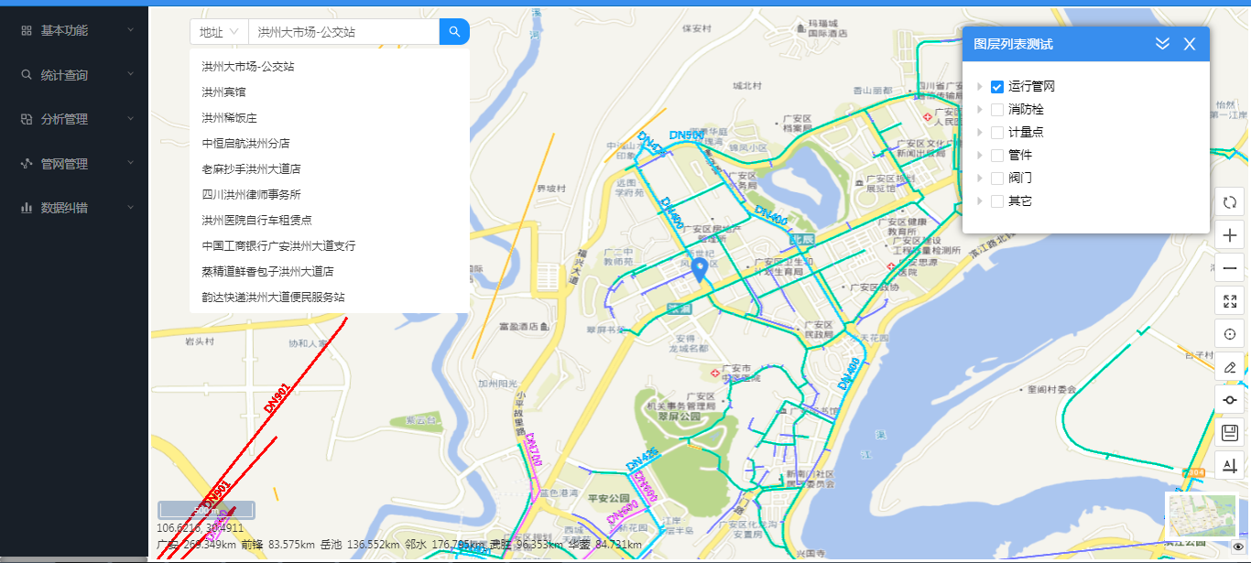
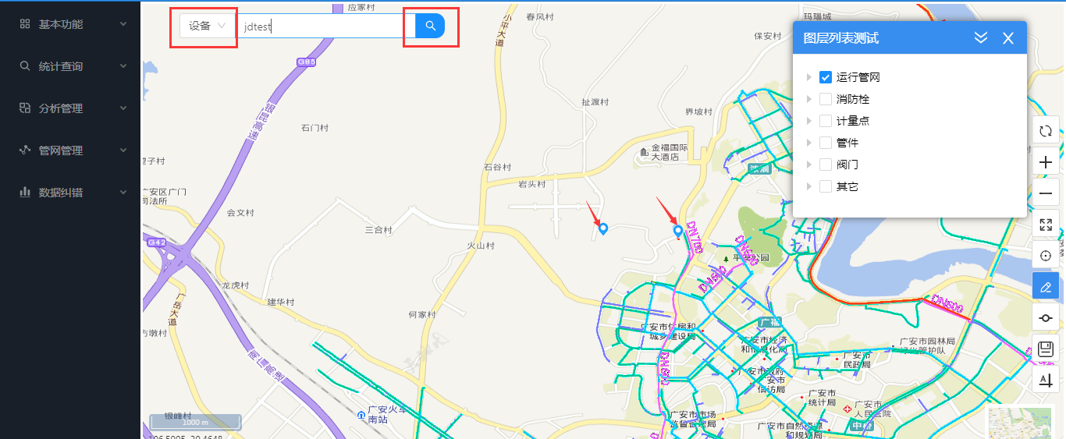
- 操作方法
地址搜索：地图界面在左上方输入框中输入完整的或者部分地名→点击提示列表中的信息搜索→地图直接跳转到定位地点。→如想定位到附件的地方，可通过拖动定位图标的方式实现。
注意：基础地图没有收录的地址无法搜索。
设备编号搜索：地址设备输入栏，选择设备类型（不支持搜索管段）→输入需要查询的设备编号→点击搜索图标→地图自动跳转到该点位处，并用定位符号标识。
注意：
1、设备搜索支持设备编号搜索，但不支持管网编号搜索
2、支持设备编号模糊查询，但尽量输入准确的设备编号，如查询结果较多，容易造成网页卡死。如真的卡死无反应，需要关闭GIS系统的浏览器，从一体化平台重新进入。

CAD导出
- 用户界面
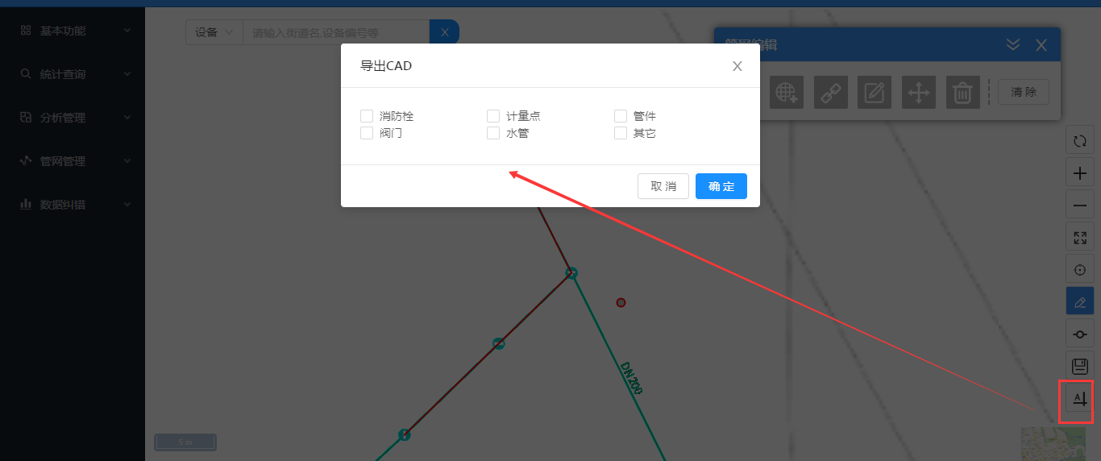
- 操作方法
点击地图界面CAD导出图标→弹出框中勾选需要导出的类型→点击【确定】按钮→系统导出dxf格式的CAD图。

图片导出
- 用户界面
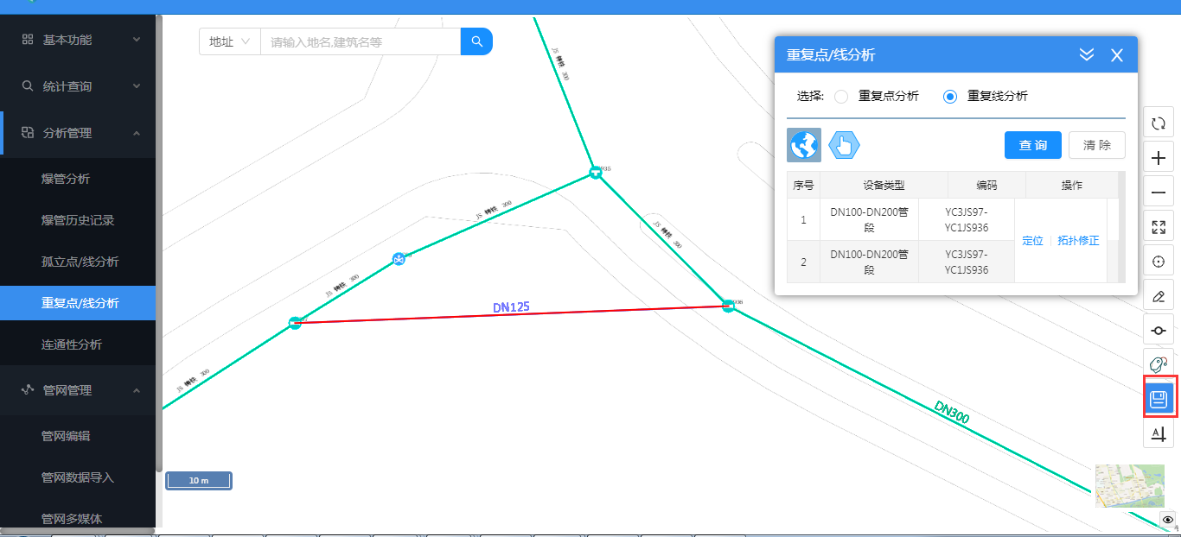
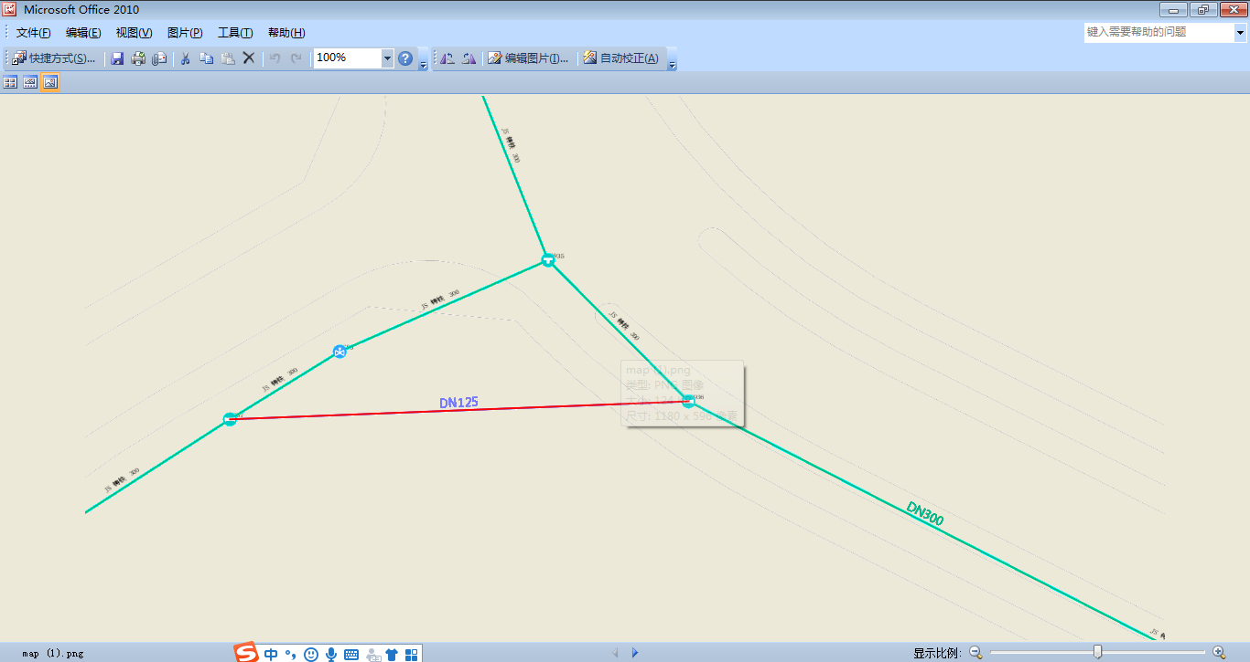
- 操作步骤
图片导出：将地图调整至需要保存的比例和位置→点击右边工具栏中“保存图片”图标→浏览器会下载一个png图片为当前页面的快照→打开效果见上图。

统计查询
统计查询包含空间查询、属性查询、管材专题、管径专题查询，查询一定范围内的管段和管点信息。

空间查询
- 用户界面
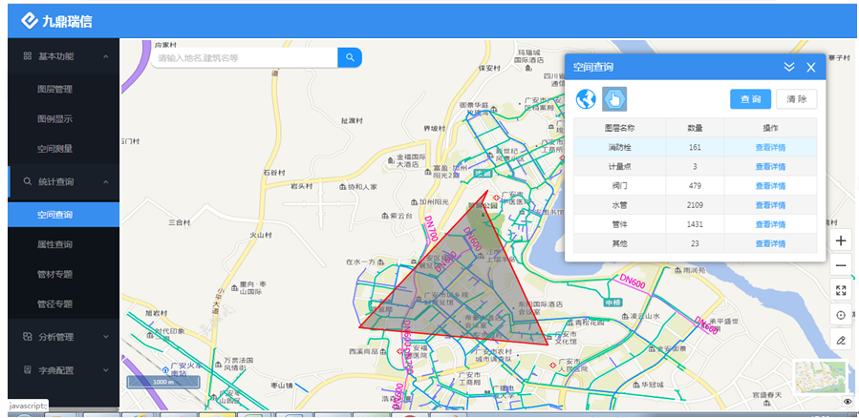
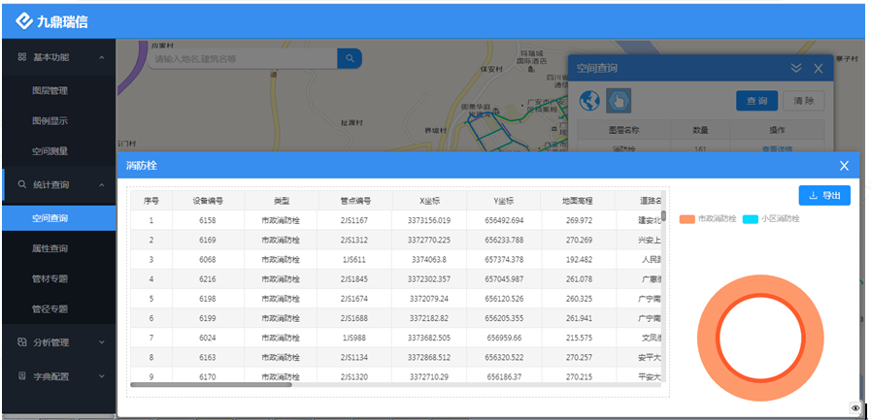
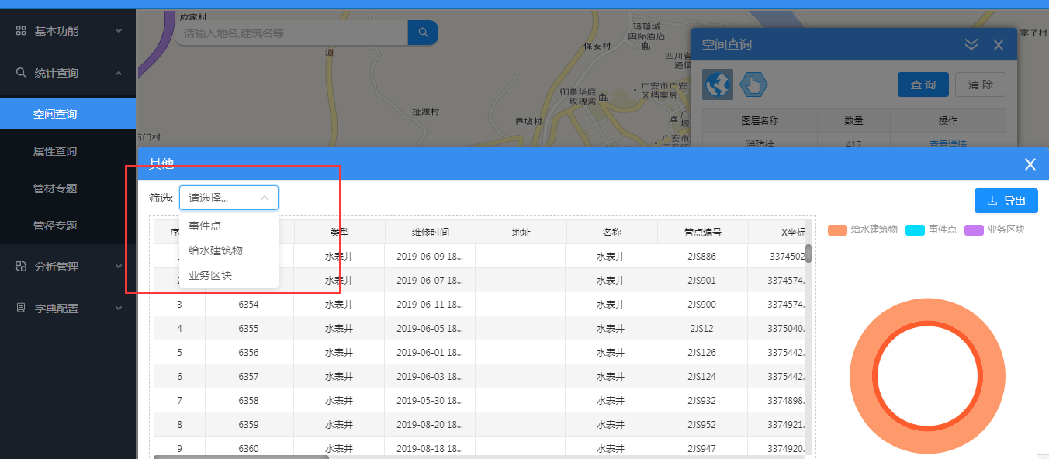
- 操作方法
查询全局图层信息：进入系统→点击菜单中的“统计查询”→点击统计查询下的“空间查询”菜单→系统默认选中“全局”图标，或者点击“全局”图标→点击“查询 ”按钮→显示系统所有图层分类名称和数量→点击“操作”列中的“查看详情”→弹出新列表和图形显示具体结果，当查看类型为“其他”时，列表会多一个类型筛选项。
查询划定区域的图层信息：进入系统→点击菜单中的“统计查询”→点击统计查询下的“空间查询”菜单→点击“多边形”图标→在地图中采用鼠标单击划定区域，双击结束划定→点击“查询 ”按钮→显示所选区域中的图层分类名称和数量→点击“操作”列中的“查看详情”→弹出新列表和图形显示具体结果，当查看类型为“其他”时，列表会多一个类型筛选项。
导出详情结果：在上诉查看详情列表页面，点击“导出”按钮。

属性查询
可以通过自定义选取字段，组合查询特定的属性信息。
- 用户界面
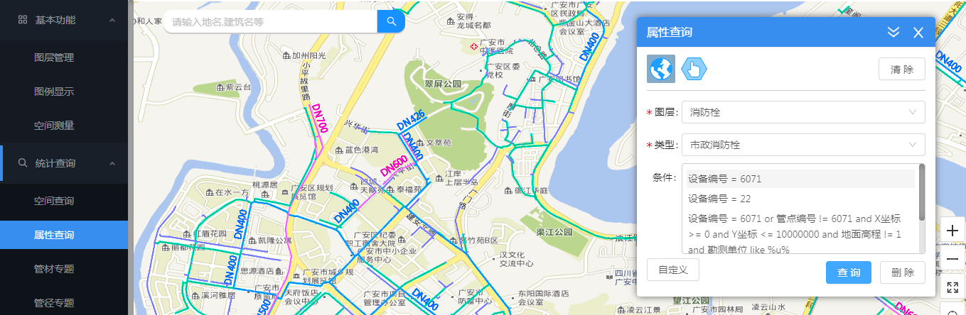
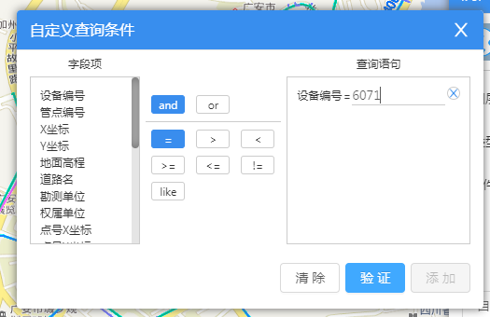
- 操作方法
查询全局属性信息：进入系统→点击菜单中的“统计查询”→点击统计查询下的“属性查询”菜单→系统默认选中“全局”图标，或者点击“全局”图标→选中一条查询条件（不选择时查询该类型下所有数据）→点击“查询 ”按钮→显示系统中所有满足条件的管件信息列表→弹出新列表和图形显示具体结果。
查询划定区域的属性信息：进入系统→点击菜单中的“统计查询”→点击统计查询下的“属性查询”菜单→点击“多边形”图标→在地图中采用鼠标单击划定区域，双击结束划定→选中一条查询条件（不选择时查询该类型下所有数据）→点击“查询 ”按钮→显示所选区域中满足条件的管件信息。
导出查询结果：在上诉查看详情列表页面，点击“导出”按钮。
自定义条件使用：下拉框中选择“图层”、“类型”→点击“自定义”按钮→弹出“自定义查询条件”配置窗口→字段项中包含该类型下的可选字段属性→选中一个条件→右边出现该条件的设置查询语句输入项→点击连接关键词”and （且）或者“or”（或）在选择下一个条件之前，该值可修改，默认为and→选择关系运算符“=”（等于）、>（大于）、<（小于）、>=（大于等于）、<=（小于等于）、!=（不等于）、like（包含，使用时需要前后加上%，且前面不要有空格，如不加%，效果相当于“=”）→点击“验证”按钮→系统提示成功，如提示验证不通过，请修改查询条件，直到验证通过→验证通过后，可点击“添加”按钮→自定义窗口关闭，保存的查询条件显示在“条件”框中，可供查询时选择。

管材专题
在地图中显示所有某种类型的管材。不是选择类型的管段，系统使用灰色表示，满足条件的管段，显示为对应口径的颜色。
- 用户界面
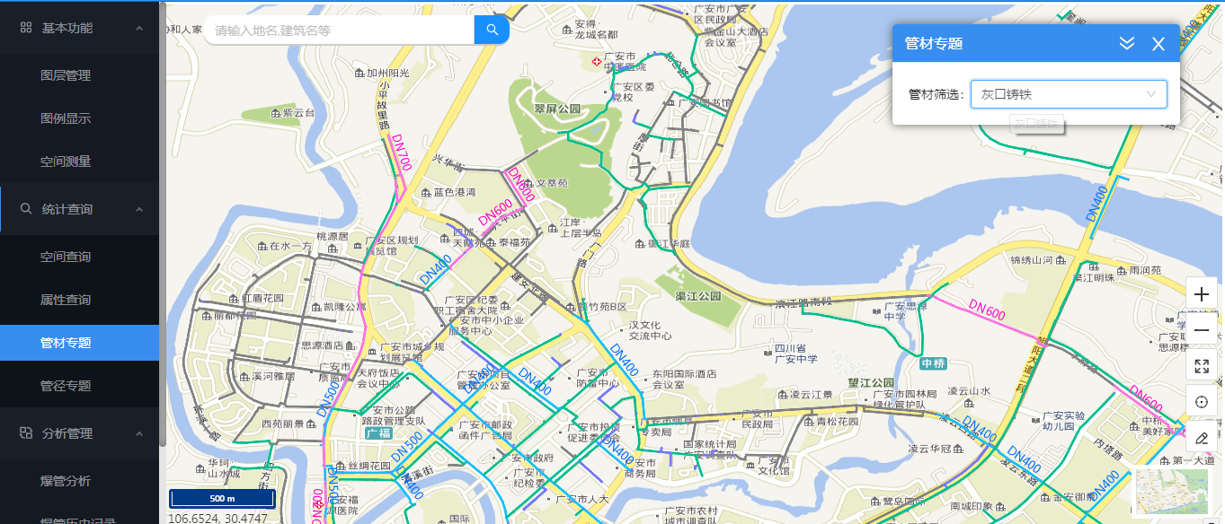
- 操作方法
查询：在右边筛选框中切换选择需要查看的管材→选中后，系统直接查询满足条件的管段，并在地图中显示。

管径专题
在地图中查看某一个管径范围中的管段。不满足选择条件的管段，系统使用灰色表示，满足条件的管段，显示为对应口径的颜色。
- 用户界面
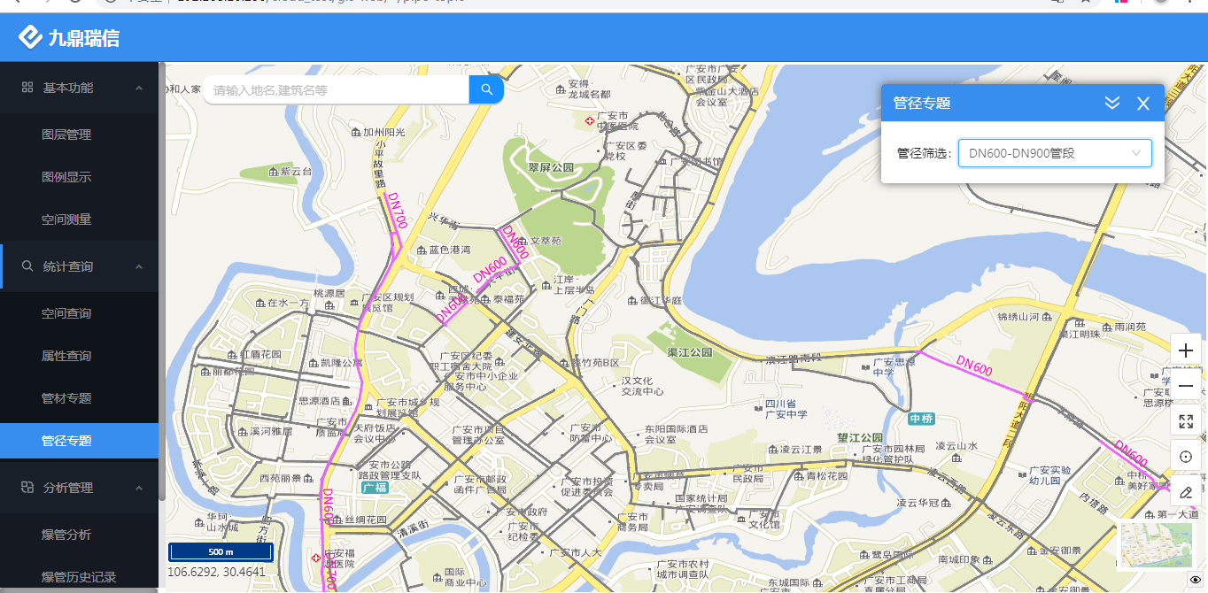
- 操作方法
查询：在右边筛选框中切换选择需要查看的管径→选中后，系统直接查询满足条件的管段，并在地图中显示。

分析管理
包含爆管分析和爆管历史记录查看两大模块。

爆管分析
针对某一个爆管点，分析并显示可关阀门信息。如可关阀门关阀失败，可以继续进行二次爆管分析。
- 用户界面
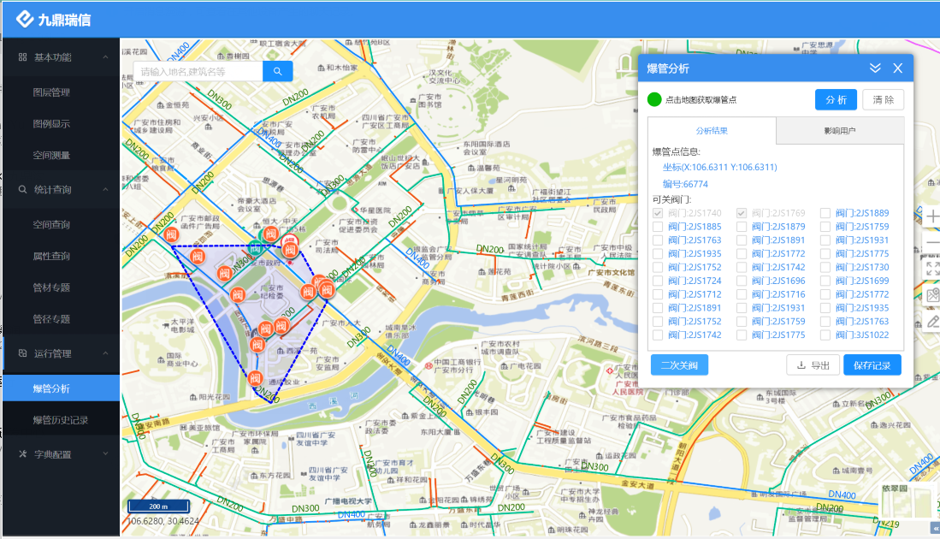
- 操作方法
一次爆管分析：进入系统→点击菜单中的“分析管理”→点击分析管理下=的 “爆管分析”菜单→点击“爆管点”图标→在地图中采用鼠标单击选中爆管点，选中点会出现“爆管”图标→点击“分析”按钮→显示分析结果包含：爆管点图标、绿色可关阀门信息。
二次爆管分析：一次爆管分析出现结果后→在右边操作页面勾选关阀失败的阀门→勾选后该阀门地图上对应的图标会变为灰色→再点击“二次关阀”按钮→显示分析结果：包含爆管点图标、一次爆管分析结果中的可关阀门绿色图标、二次爆管分析结果中的可关阀门红色图标、关阀失败灰色图标。
爆管分析结果保存：分析结果出现后→点击“保存记录”按钮→输入爆管分析名称，点击“保存”按钮。
导出：分析结果出现后，点击“导出”按钮→导出电子表格格式的爆管点信息、可关阀门信息、关阀失败阀门信息。
影响用户：爆管分析结果出现后，点击“影响用户”→显示该爆管点关阀后，影响的用户列表。目前该模块的数据来源为其他系统，与用户相关系统对接后，方可显示对应的数据。
动态标注爆管分析结果信息：爆管分析出结果后，点击“动态标注”图标→点击爆管点和分析结果中的阀门图标→泡泡效果显示阀门和爆管点的信息。（注：此时无法动态标注分析结果以外的对象，“清除”后可以标注地图中所有管网对象）

爆管历史记录
查看爆管历史记录信息。
- 用户界面
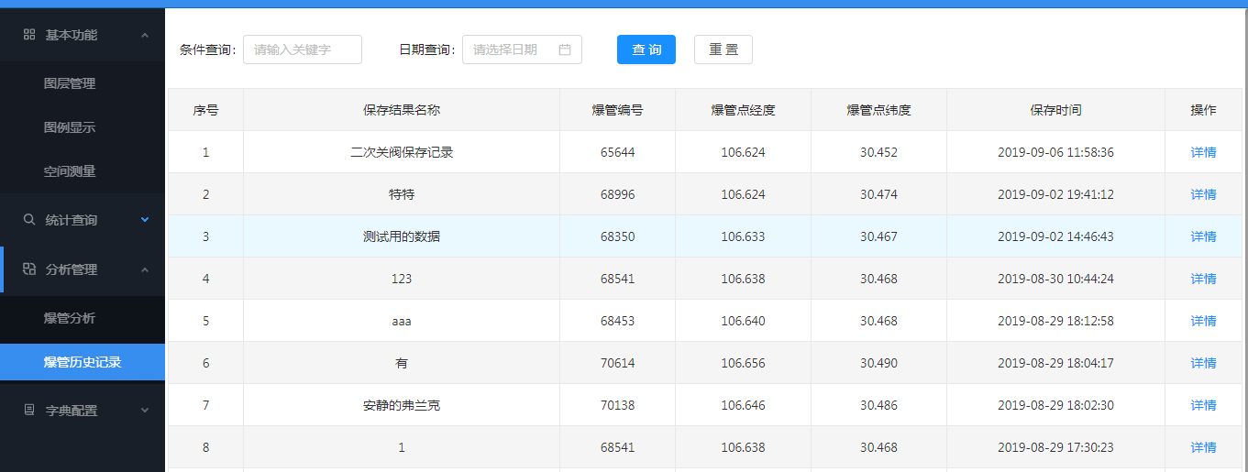
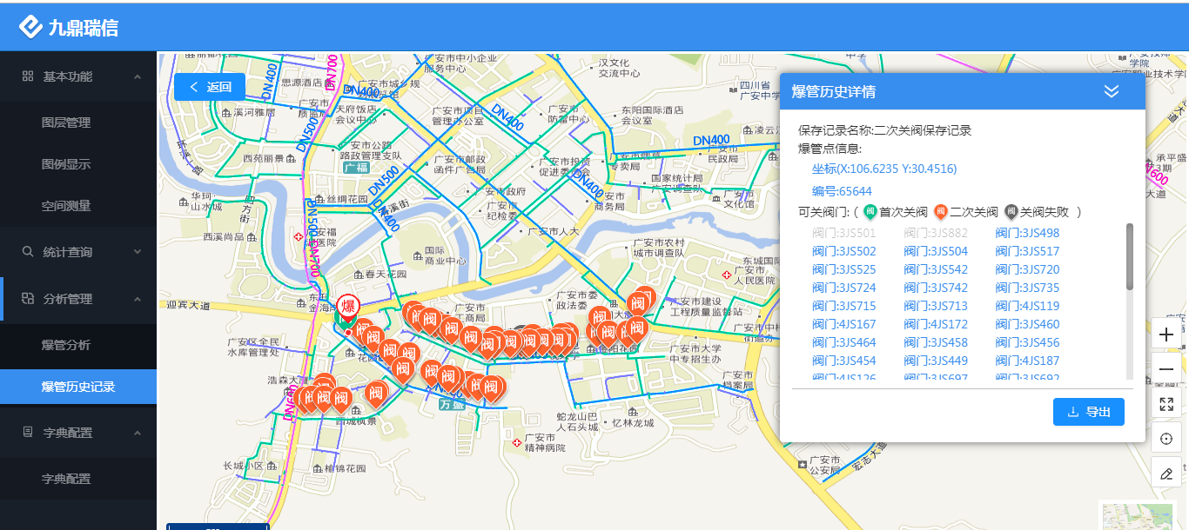
- 操作方法
查询：进入系统→点击菜单中的“分析管理”→点击分析管理下=的 “爆管历史记录”菜单→显示爆管历史记录列表→点击“详情”→跳转至地图界面查看分析结果→点击地图左上角的“返回”按钮，可返回爆管历史记录列表。
导出：在地图界面查看分析结果时，点击“导出”按钮→导出电子表格格式的爆管点信息、可关阀门信息、关阀失败阀门信息。

连通性分析
连通性分析通过输入或者选择的管点、管段信息，分析查询与管点、管线连同的其他管段信息。
- 用户界面
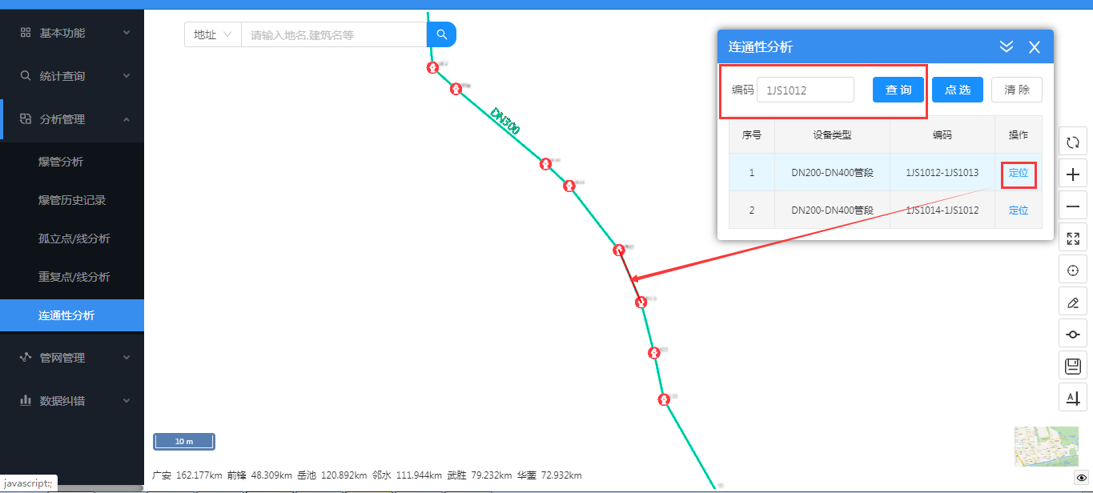
- 操作步骤
通过输入编码分析：进入GIS系统→进入菜单“连通性分析”→输入管点或者管段编码→点击【查询】按钮→系统列表形式显示与输入编码相关的管段信息。
通过点选功能分析：进入GIS系统→进入菜单“连通性分析”→点击【点选】按钮，在地图上点中需要分析的管点或者管段→点击【查询】按钮→系统列表形式显示与输入编码相关的管段信息。
定位：点击查询结果中的【定位】操作链接→地图定位至该管段的位置→此时可对该管线进行“动态标注”查看信息（操作方法见本文“3.2.4 其他地图基础功能“-“3.2.4.4 动态标注”）、管网编辑（首先直接切换菜单至管网编辑页面，操作方法见本文“3.5.1管网编辑”）等操作。

管网管理

管网编辑

添加管点
- 用户界面
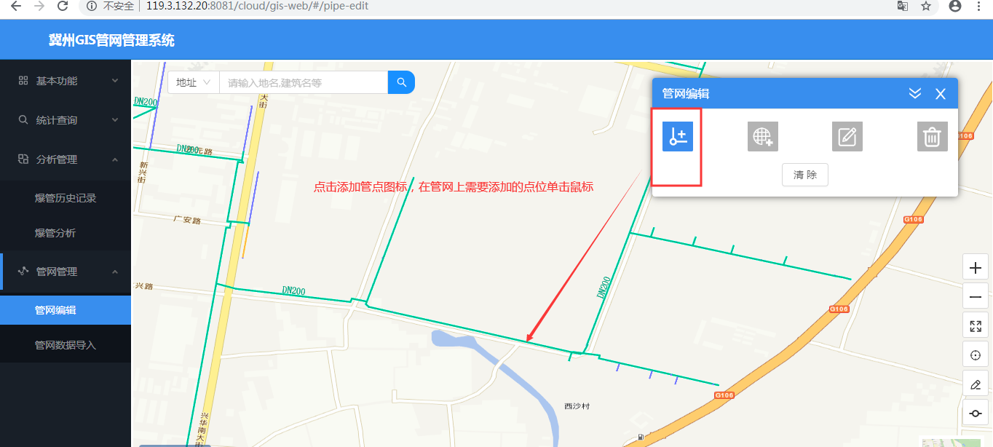
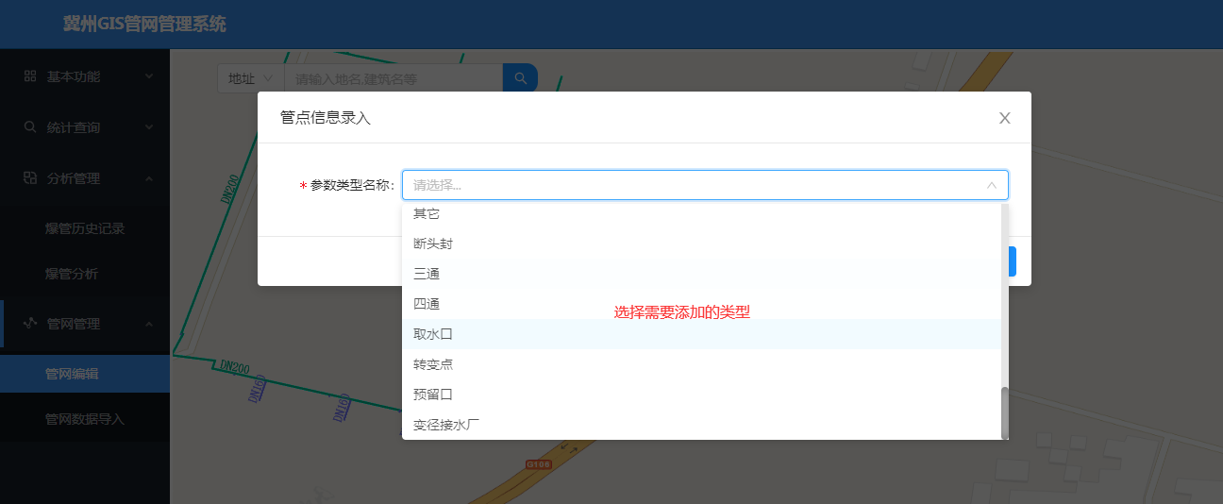
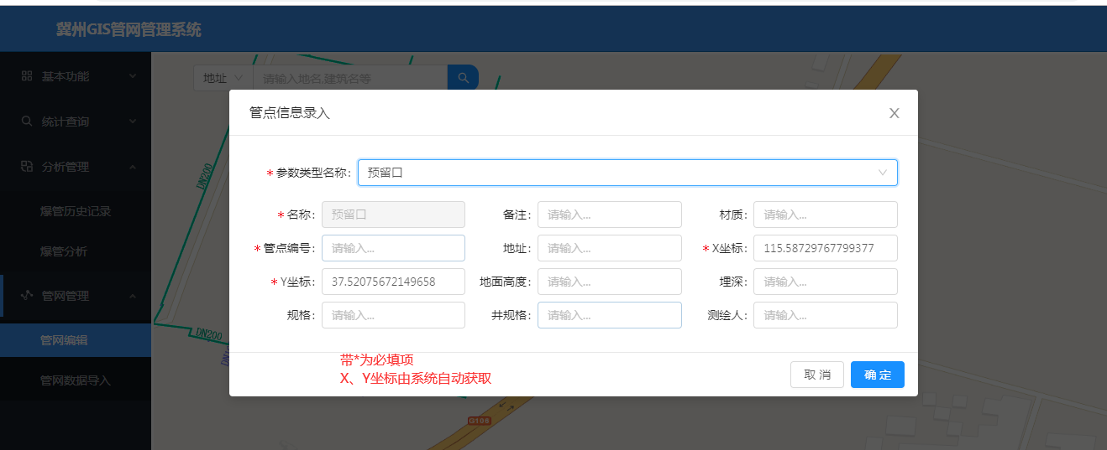
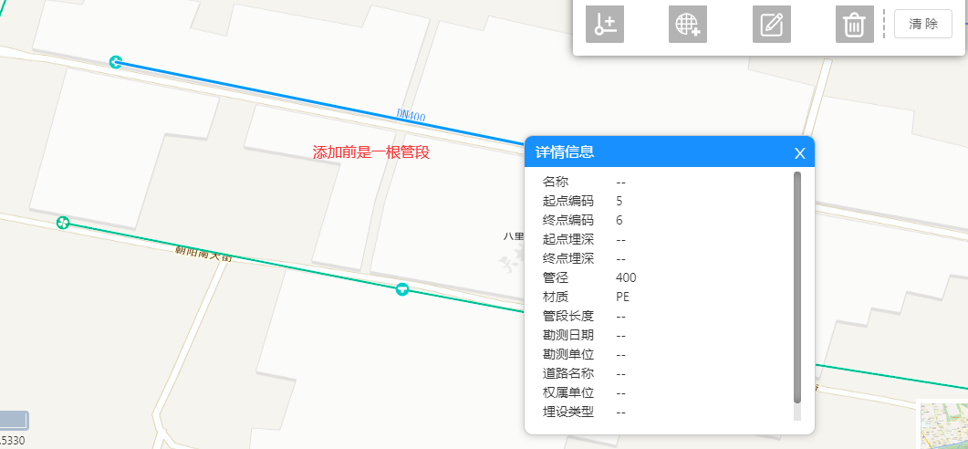
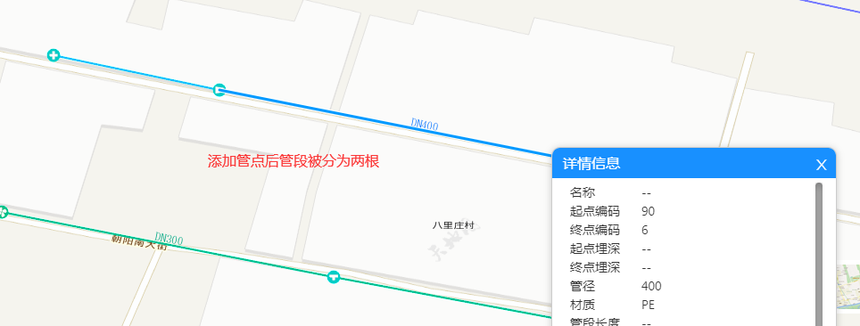
- 操作步骤
添加管点之前，请将地图层放大到最大，否则容易错位。
进入GIS系统→进入菜单“管网管理-管网编辑”→选中“添加管点”图标，使其颜色变为蓝色→在管段上点击需要添加管点的位置→系统弹出添加管点弹出窗口→下拉框中选择管点类型→填入必填字段，自动获取X、Y坐标，点击“确定”按钮→添加成功，刷新页面重新加载图层，可查看添加信息。
注：管点只能添加在管网上，添加管点后，系统会自动将原管段从添加点变更为两条管段。
如原管段起始编号为1，终点编号为2，添加管点编号为3，那么管段1-2将被分为管段1-3,3-2两段。

添加管段
由于管段的起止点信息依赖管点数据，所以在添加管段时，需要先添加划线后的起止管点信息，再添加管段信息，才能保存。
- 用户界面：
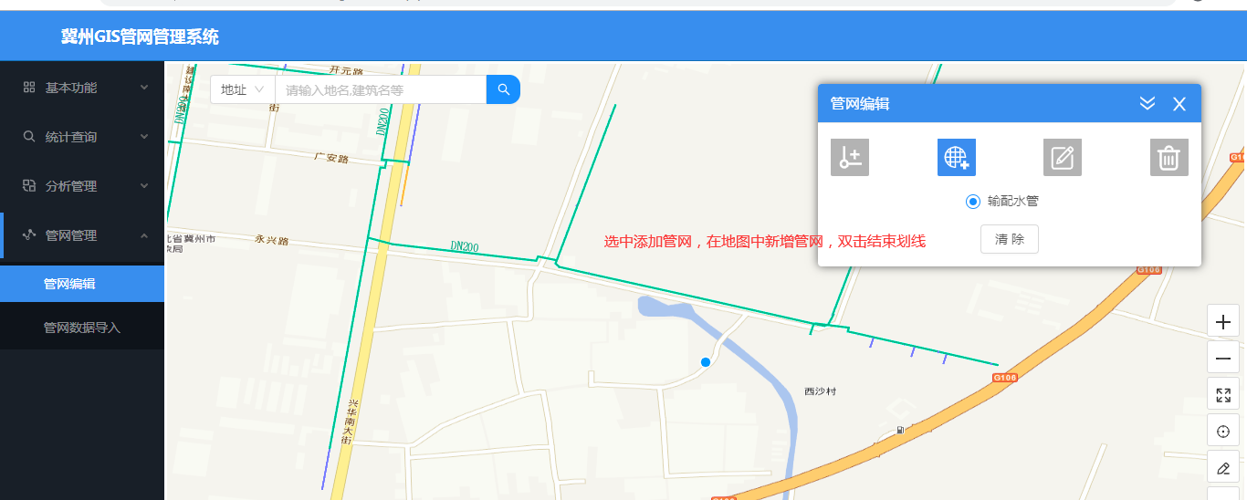
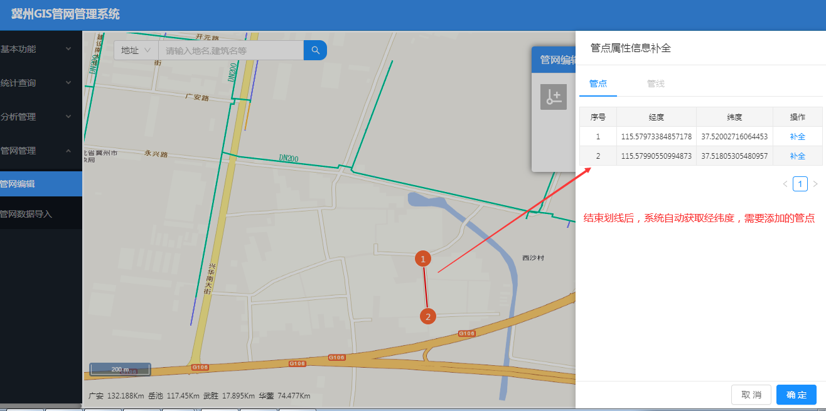
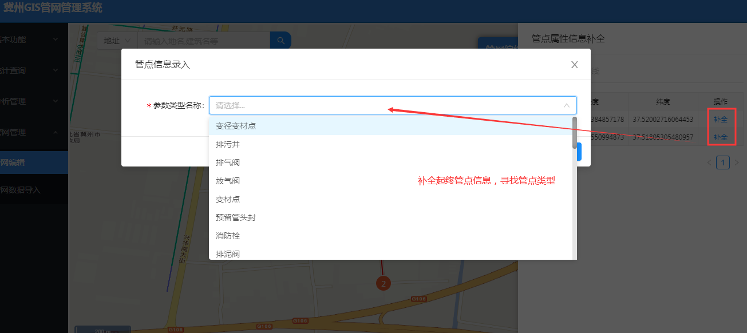
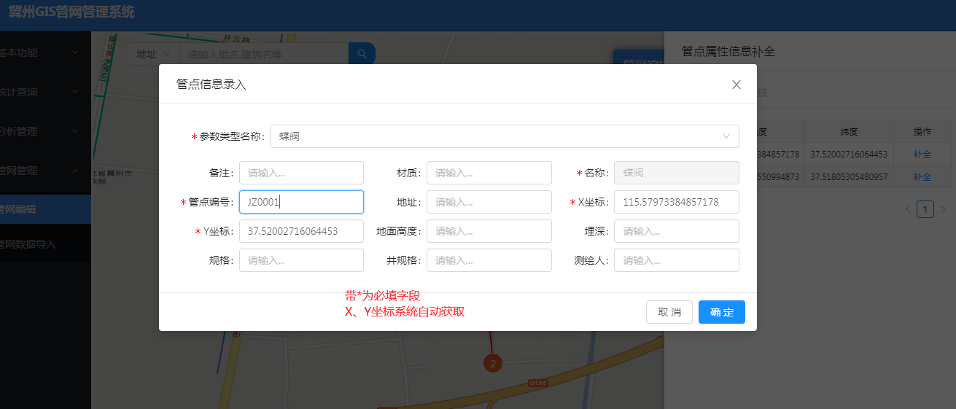
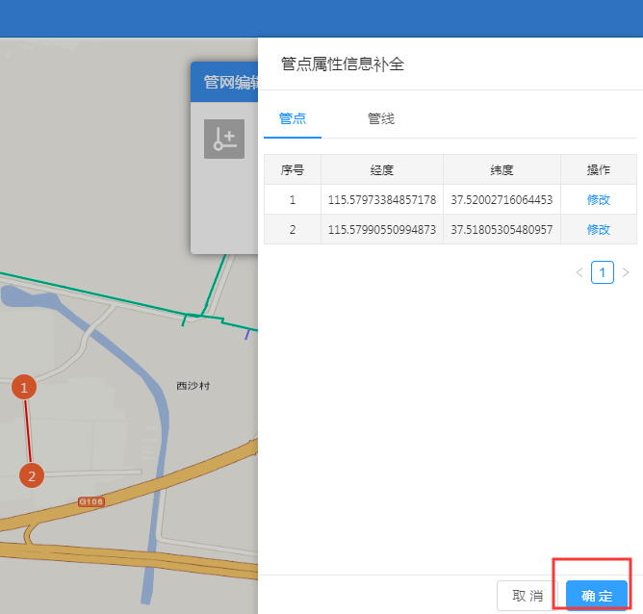
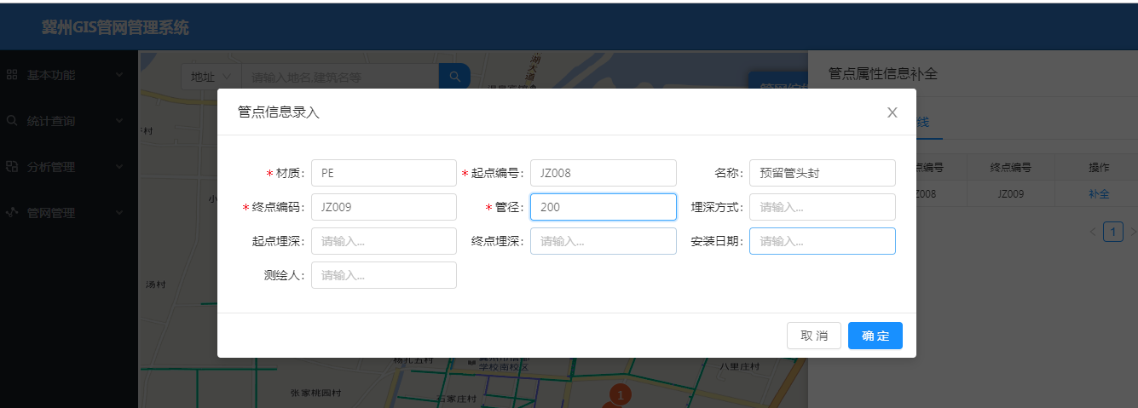
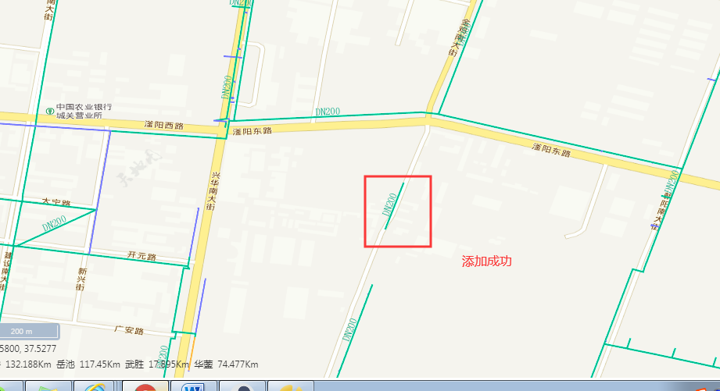
- 操作步骤：
进入GIS系统→进入菜单“管网管理-管网编辑”→选择“添加管网”，选项变蓝色之后→在地图上需要添加管段的地方划线→单击开始，双击结束→划线结束后，在右边列表中补全管点信息→补全管段信息→点击“确定”，保存成功。如页面未展示，请在“基本功能-图层管理”中刷新页面，重现加载图层查看新加管段信息。

编辑
修改管段和管点
- 用户界面：
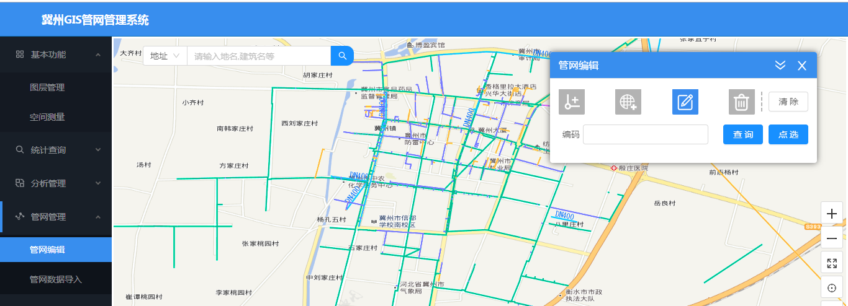
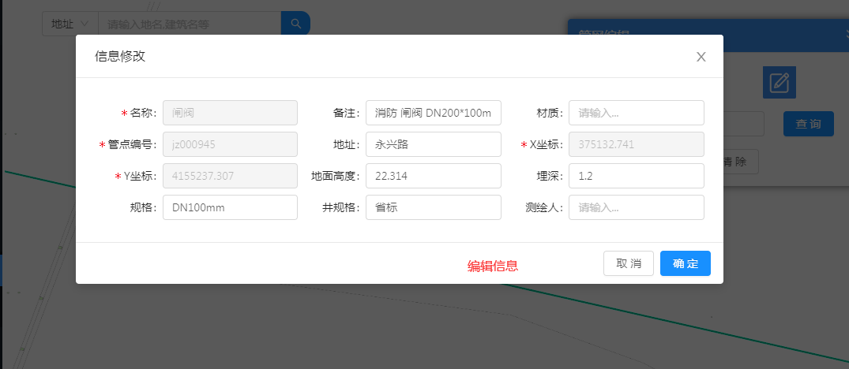
- 操作步骤：
输入编号查询修改：进入GIS系统→进入菜单“管网管理-管网编辑”→点击“编辑”图表→输入管点、管段编号→在弹出页面中编辑信息，灰色为不可编辑项→点击“确定”按钮，保存编辑结果。
点选查询修改：进入GIS系统→进入菜单“管网管理-管网编辑”→点击“编辑”图表→点击“点选”按钮→在地图上点选需要修改的管段（暂不支持点选修改管点）→在弹出页面中编辑信息，灰色为不可编辑项→点击“确定”按钮，保存编辑结果。

删除
- 用户界面
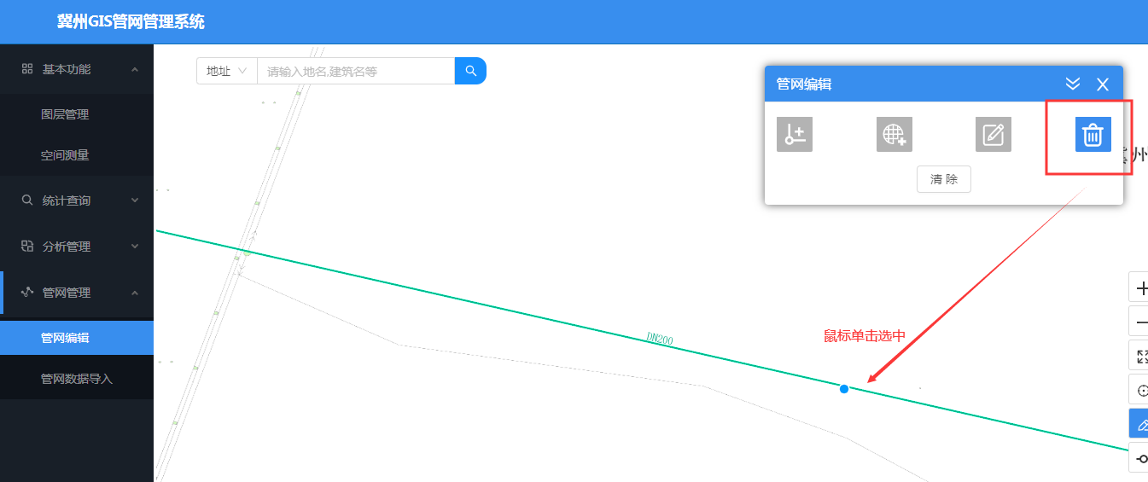
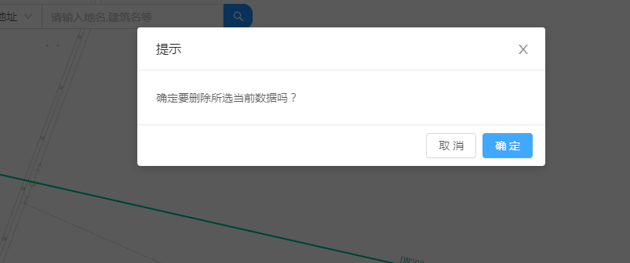
- 操作步骤：
进入GIS系统→进入菜单“管网管理-管网编辑”→点击“删除”图标→在管网中单击鼠标选中管段或者管点→弹出确认删除页面中点击“确定”→信息删除，在“基本功能-图层管理”中刷新图层查看结果。

两点连接
- 用户界面
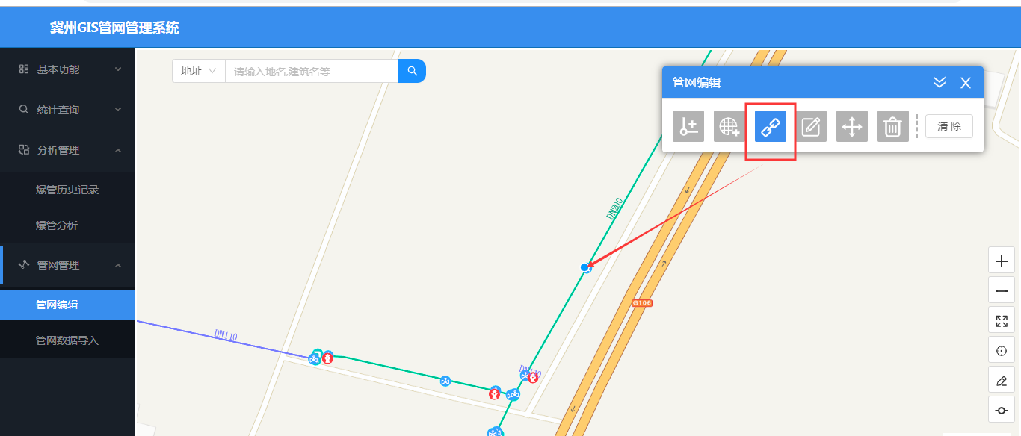
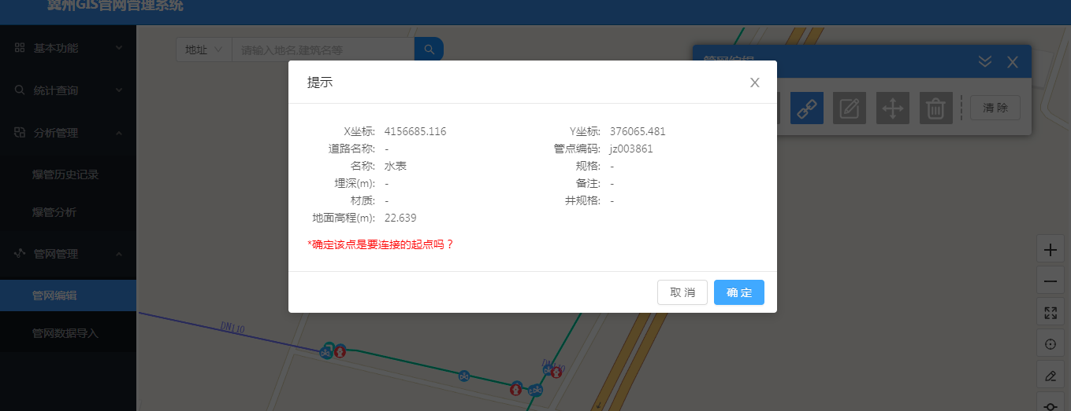
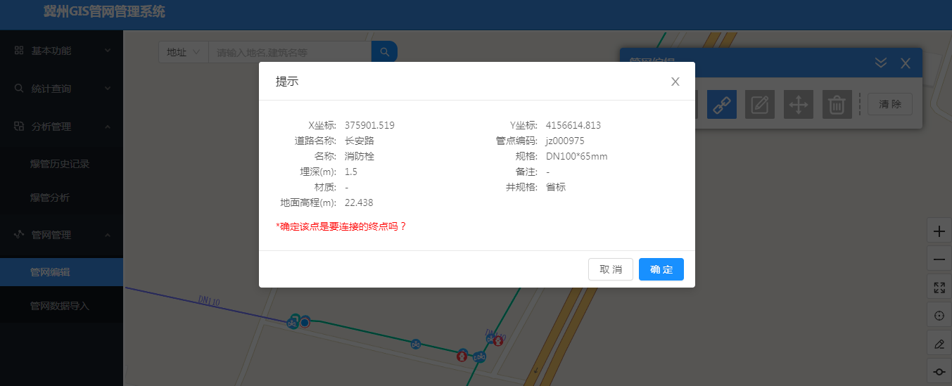
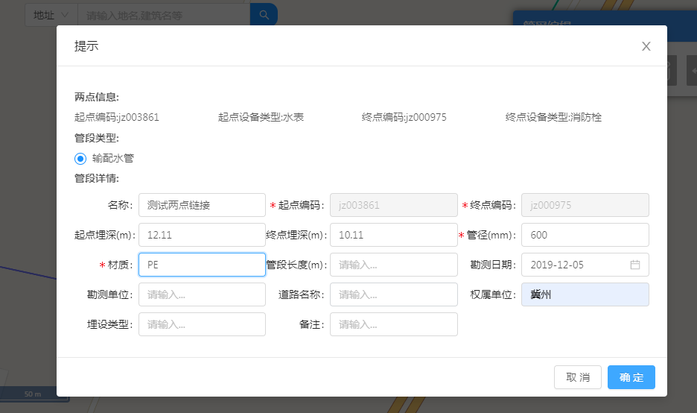
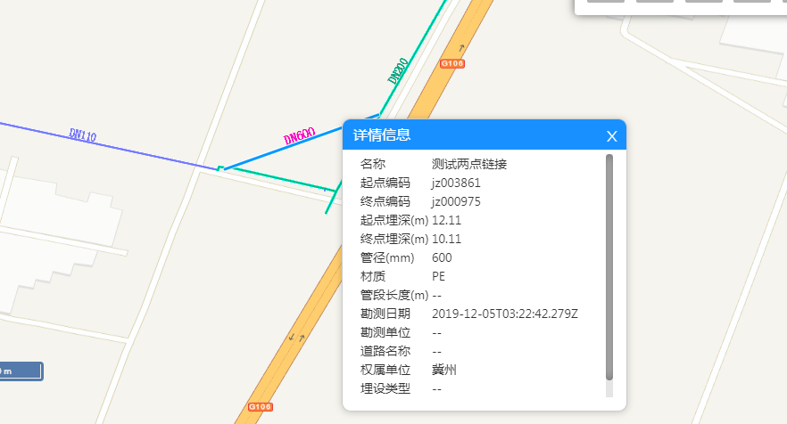
- 操作步骤
进入GIS系统→进入菜单“管网管理-管网编辑”→点击“两点连接”图标→在管网中点击连接的起点→弹出窗中确认信息后，点击【确定】按钮→在管网中点击连接的终点→弹出窗中确认信息后，点击【确定】→在添加管段信息弹出框中录入管段信息，带‘*’字段为必填项→录入完成后点击【确定】按钮→系统自动刷新，可查看新加的管段信息。
注：为了能准确的选择连接的管点，建议将地图放大后再进行两点连接的操作。

移动管点
- 用户界面
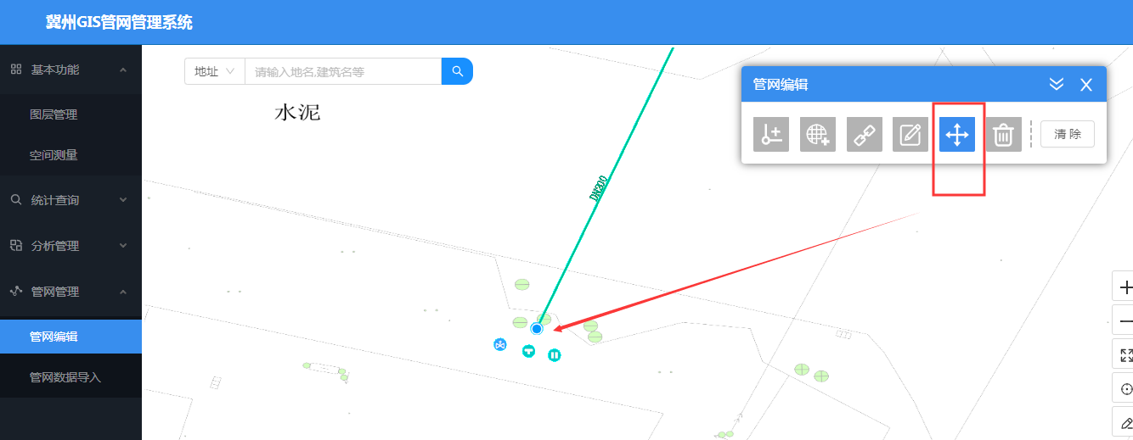
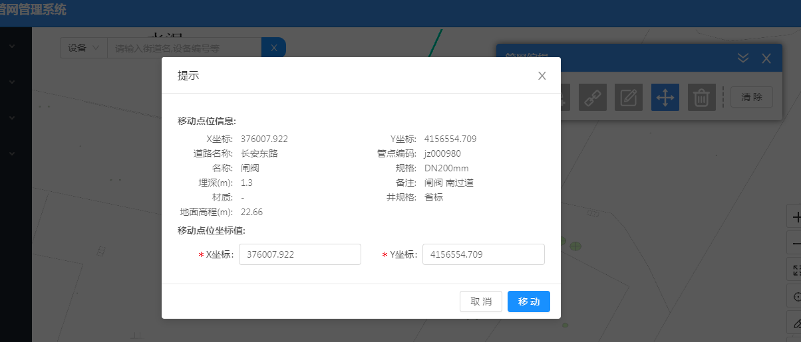
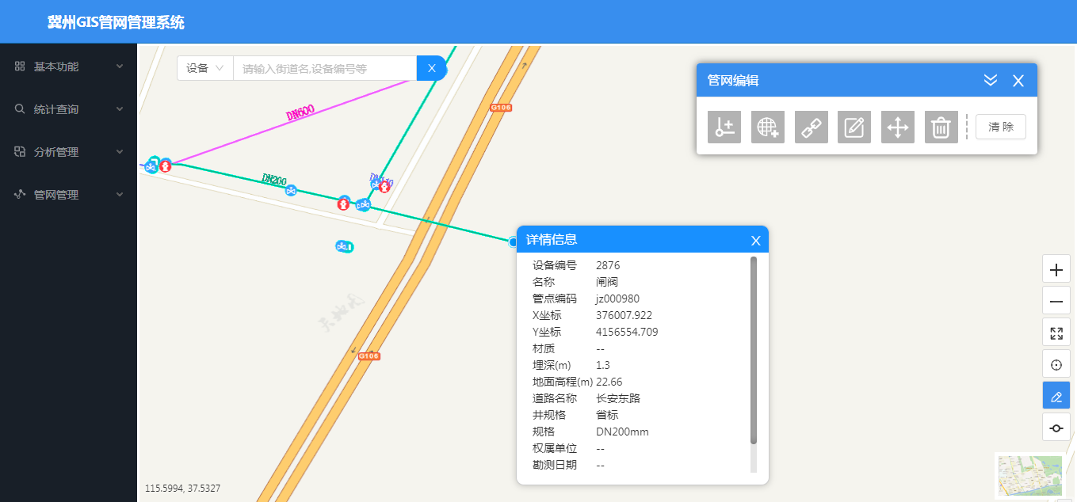
- 操作步骤
进入GIS系统→进入菜单“管网管理-管网编辑”→点击“移动管点”图标→在管网中点击需要移动的管点→弹出窗中确认信息后，输入新的XY坐标→点击【移动】按钮→移动成功，系统自动刷新，管点被移动到新的位置，跟该管点有关系的管段也随着被移动。
注：为了能准确的选择移动管点，建议将地图放大后再进行移动管点操作。

管网数据导入
管网数据导入中完成管段和管点信息的批量导入。
- 关于管段的起止点编号限制：其中管段信息中的起止点编号，必须预先存在数据库中，如需要管段的起点、终点信息在需要导入的文档中，需要先导入管点信息，然后才能顺利导入管段信息。
- 输入内容值限制：比如材质只能填写“球墨铸铁”、“PE”等，如下载模板中的“数据限定值”需要增加，请通知九鼎。具体文件和参数，请参见附录。
- 编号不能重复限制：同一个导入文件中，不能同时存在两个相同的“管点编码”，也不能同时出现两个相同管段“起点编码”和“终点编码”对。
- 添加之后需要删除的记录：不需要的数据，需要采用删除行的方式删除，不能使用清空。否则提示有字段为空，无法导入。
- 导入已存在数据：系统不支持导入数据库中已有数据。
- 导入文件的坐标系：导入文件坐标系和添加管点页面使用的坐标系不一致。页面展示使用WGS 84坐标，导入文件请使用CGCS2000 / 3-degree Gauss-Kruger CM 117E坐标，导入后，系统会自动转换为WGS 84坐标显示。
- 用户界面：
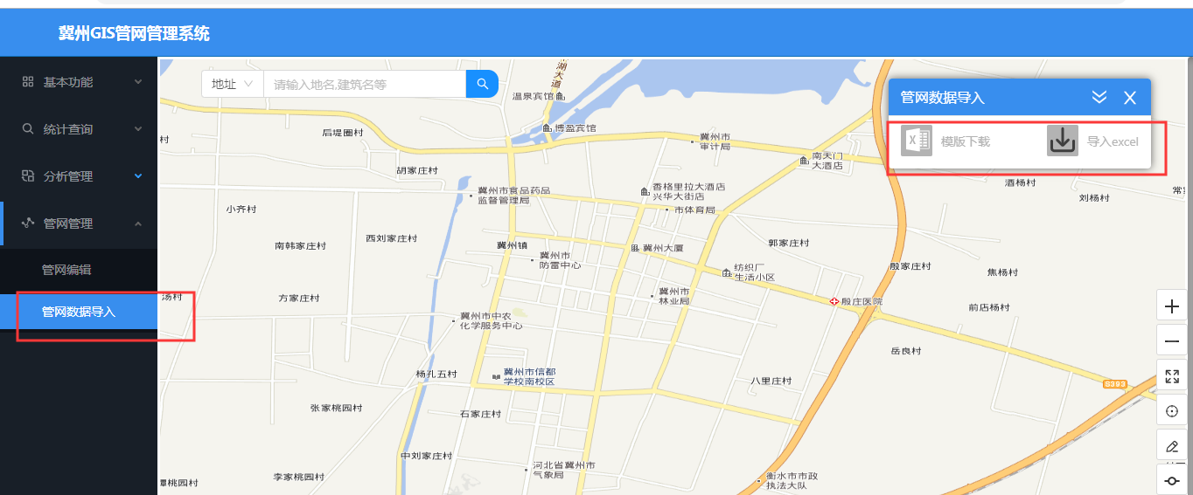
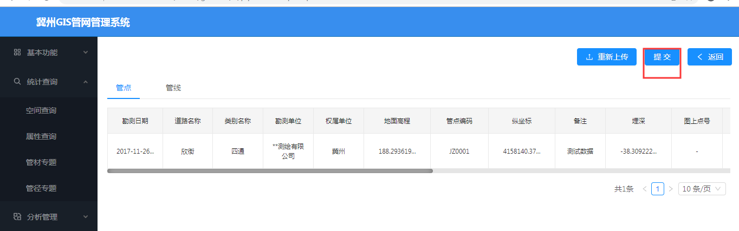
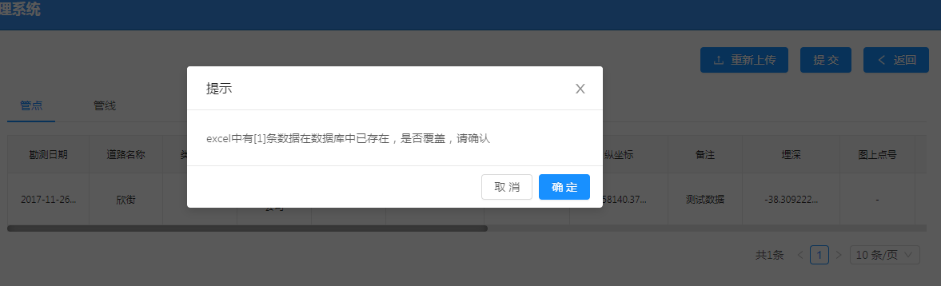
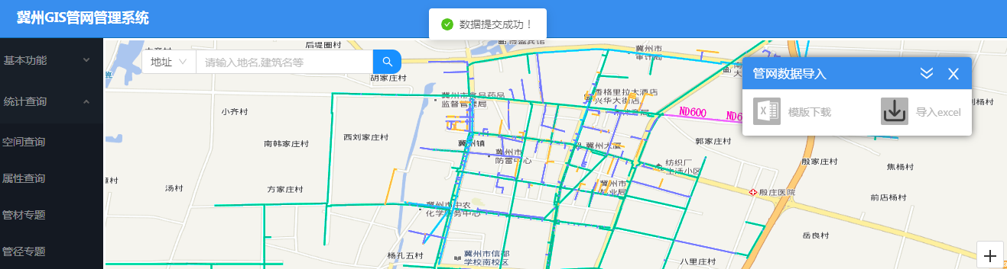
- 操作步骤：
下载模板：进入GIS系统→进入菜单“管网管理-管网数据导入”→点击“模板下载”。
导入数据：下载模板后，在模板文件中，填入管点和管段信息，在模板下载页面，点击右边的“导入excel”按钮→系统解析导入文件，并生成预览记录→预览界面点击“提交”按钮→导入成功。

管网多媒体
为管点和管段上传图片和视频。
系统限制图片需小于10M，类型支持PNG和JPG两种格式，最多上传三张。
视频需小于50M，支持MP4，AVI，MOV格式，只能上传一个视频。
- 用户界面
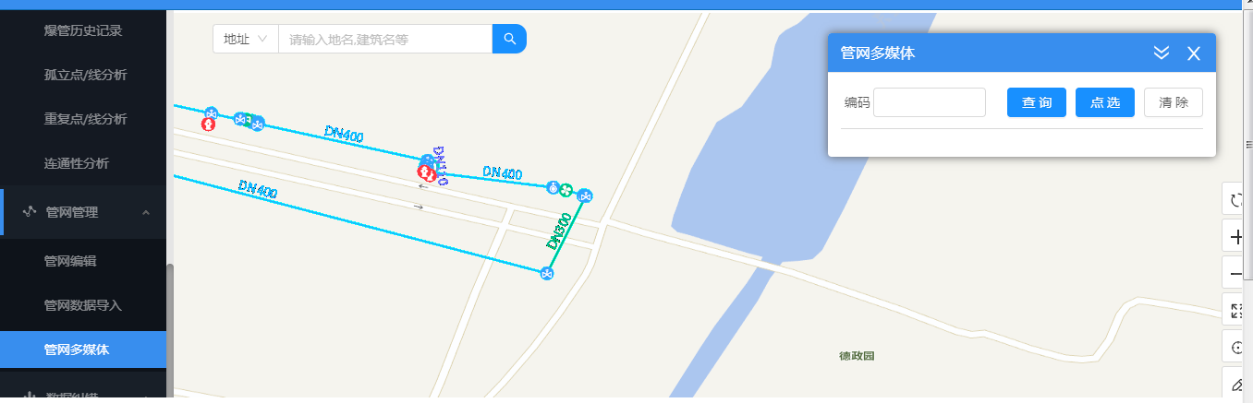
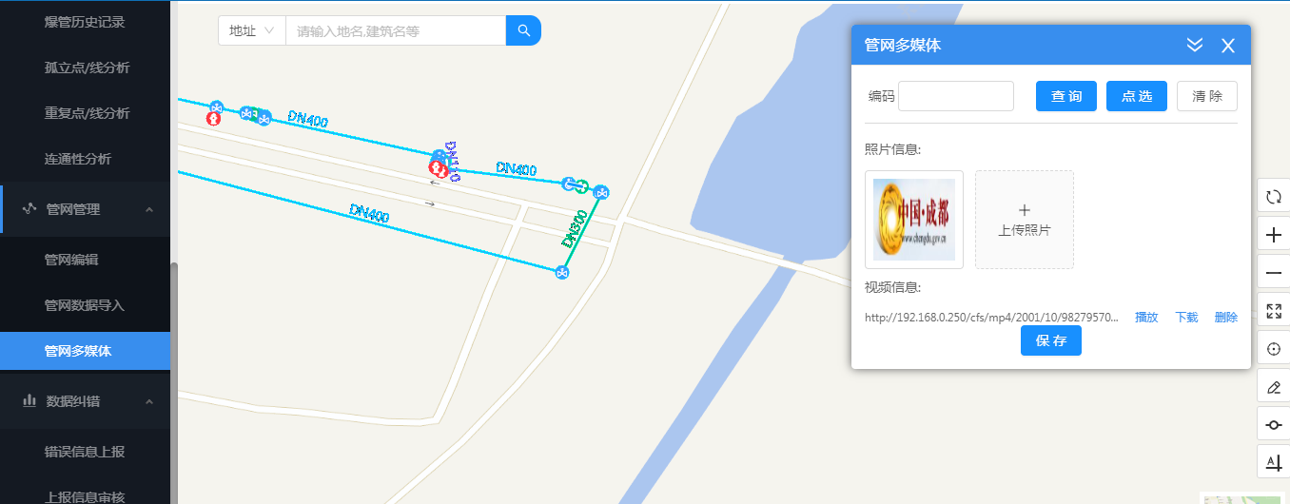
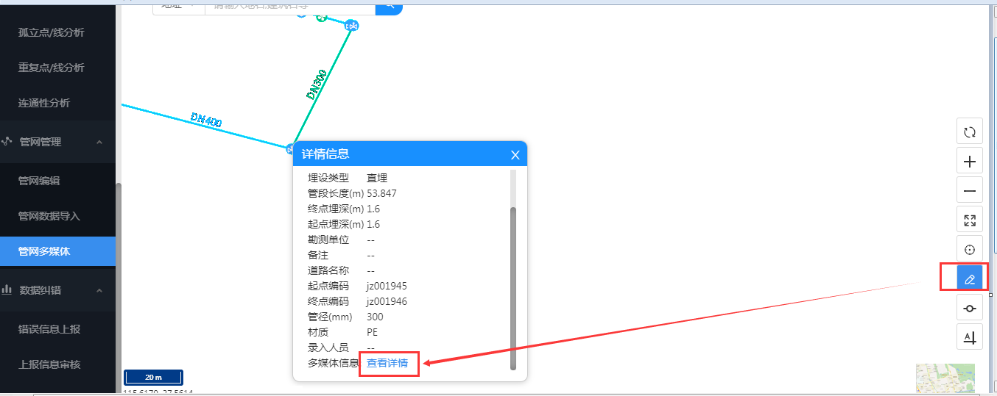
- 操作步骤
上传图片/视频：进入GIS系统→进入菜单“管网管理-管网多媒体”→通过点选或者查询编码的方式进入多媒体编辑页面→点击“上传图片”上传图片，点击“上传视频”上传视频→点击【保存】按钮→视频和图片被存入相关编号的管点或者管段中。
删除图片：进入GIS系统→进入菜单“管网管理-管网多媒体”→通过点选或者查询编码的方式进入多媒体编辑页面→点击已有图片右上方的“删除”操作按钮→点击【保存】按钮→删除成功。
删除视频：进入GIS系统→进入菜单“管网管理-管网多媒体”→通过点选或者查询编码的方式进入多媒体编辑页面→点击视频后面的“删除”操作按钮→点击【保存】按钮→删除成功。
修改图片/视频：参考删除和新增方法，先删除，再新增，最后点击点击【保存】按钮提交修改即可。

数据纠错

错误信息上报
错误信息上报可以纠错系统中的管段和管点错误信息。数据纠错需要经过上报和审核两个步骤，审核通过的内容，才会真正更新相关数据，审核不通过的内容保持原数据不变。
- 用户界面
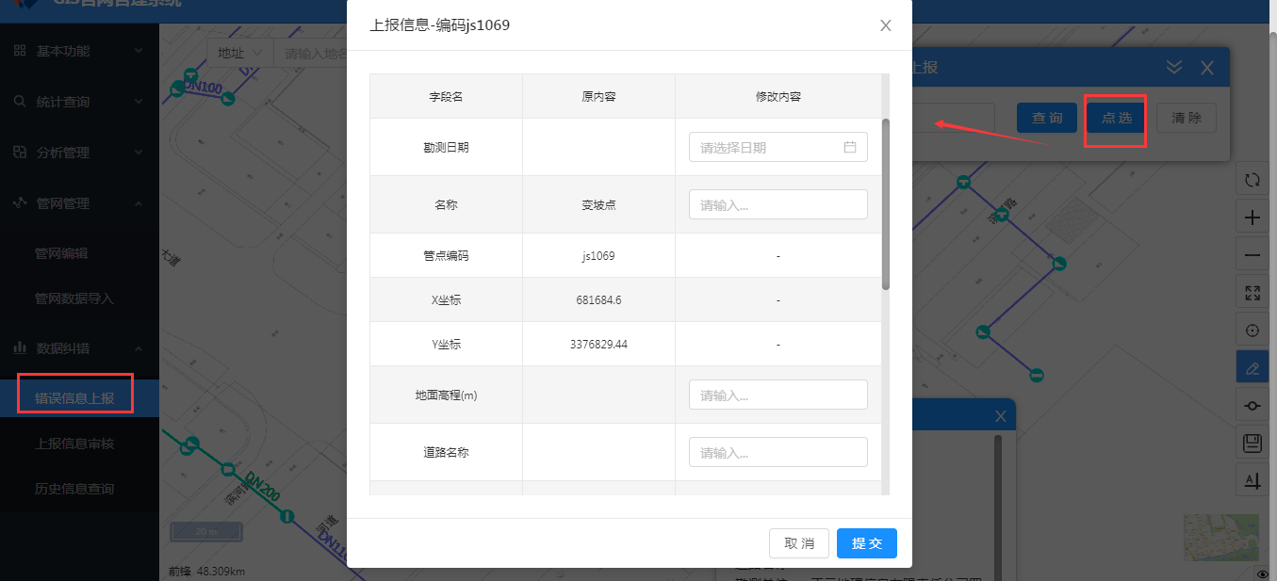
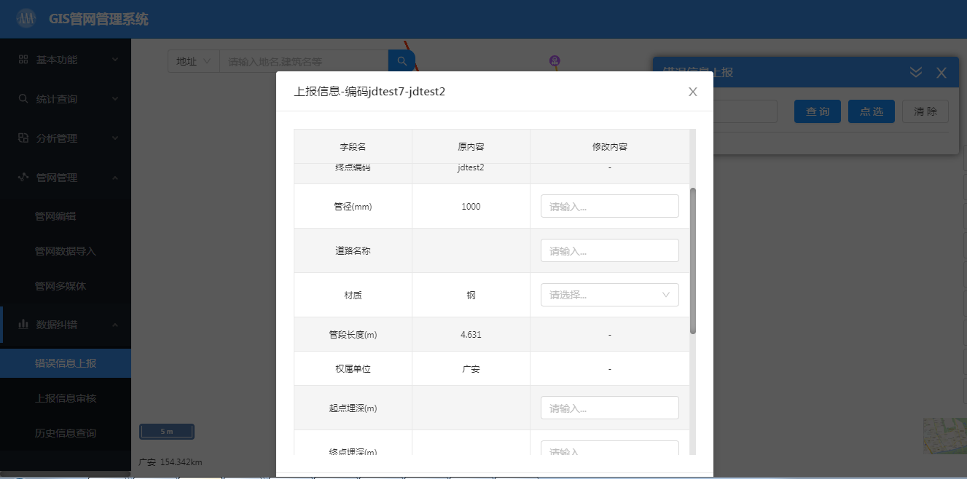
- 操作步骤
管点/管段纠错：进入GIS系统→进入菜单“数据纠错-错误信息上报”→输入管点或者管段编码查询，或者点击【点选】按钮，选择需要纠错的管点或者管段→弹出页面显示管点/管段现有信息，和新信息输入框→在需要修改的字段后输入新字段的值→点击【提交】按钮。提交成功后，数据进入“上报信息审核”页面等待审核

上报信息审核
- 用户界面
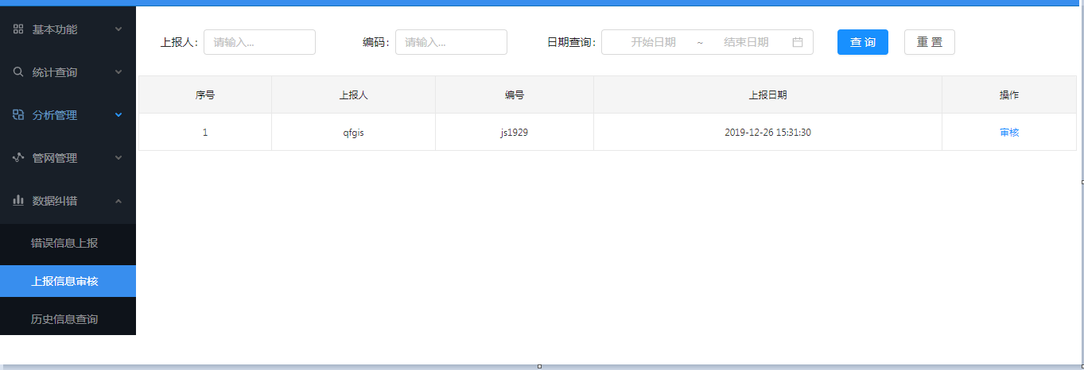
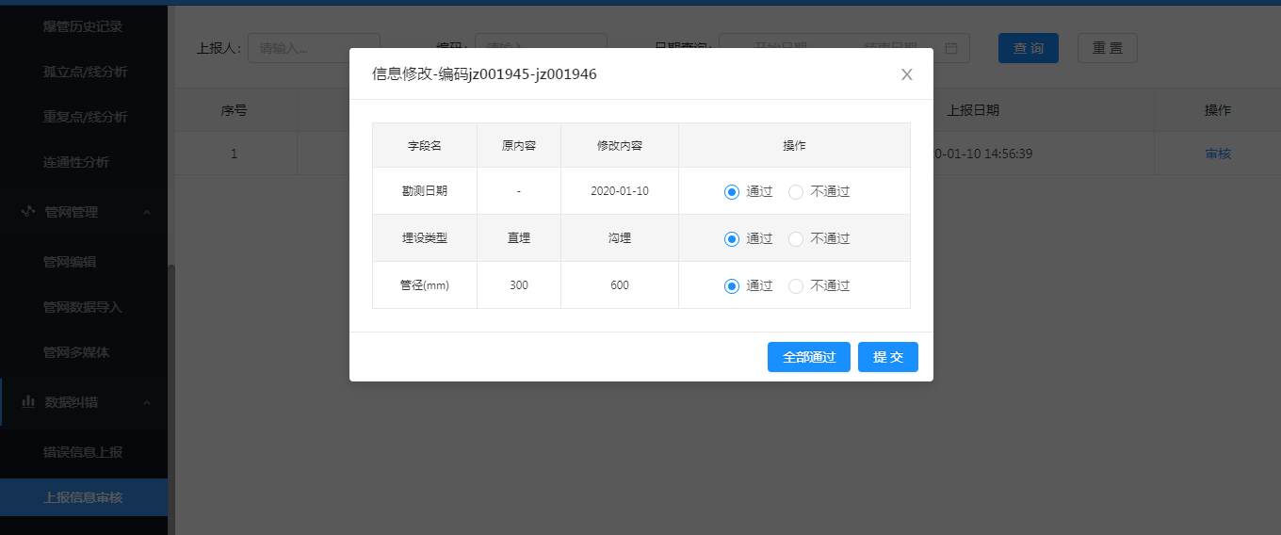
- 操作步骤
查询：进入GIS系统→进入菜单“数据纠错-上报信息审核”→在查询条件输入框中，输入上报人、修改的管段或者管点编码、或者上报时间段→点击“查询”按钮→下方列表显示查询结果，此处默认按提交时间顺序排列。
审核：进入GIS系统→进入菜单“数据纠错-上报信息审核”→查找需要审核的记录→点击记录后面的【审核】操作链接→审核弹出页面核实修改信息，确认每一项的通过和不通过状态，并点击对应选项框选中该状态→点击【提交】或者【全部通过】按钮完成审核。
注：当点击【全部通过】时，选中的“不通过”状态的选项也会被设置为通过，对应值会被修改。

历史信息查询
历史信息查询中，查询所有的纠错上报、审核记录信息。此处只显示审核通过的内容。
- 用户界面
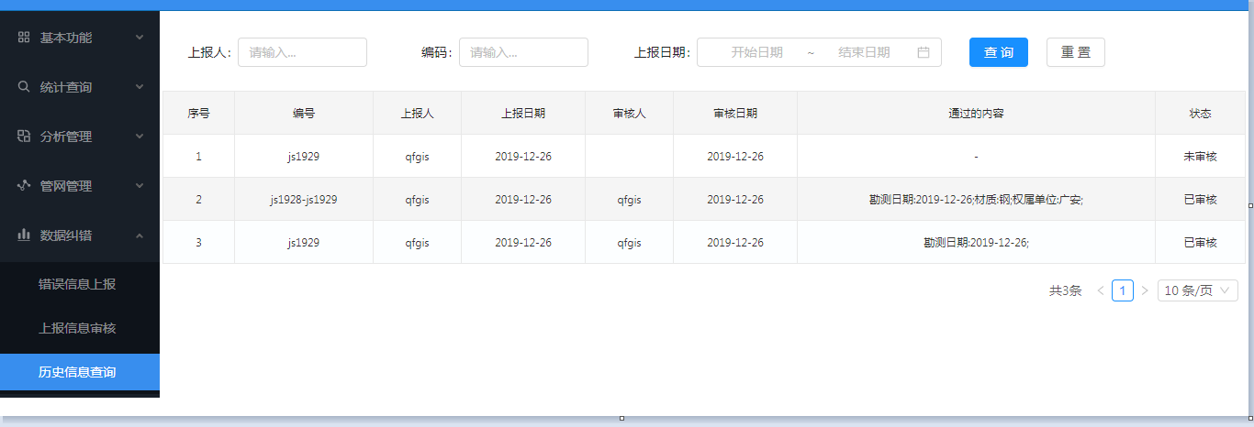
- 操作步骤
查询：进入GIS系统→进入菜单“数据纠错-历史信息查询”→在查询条件输入框中，输入上报人、修改的管段或者管点编码、或者上报时间段→点击“查询”按钮→下方列表显示查询结果，此处默认按提交时间倒序排列。

常见问题

导入文件的时候提示数据长度超过16位
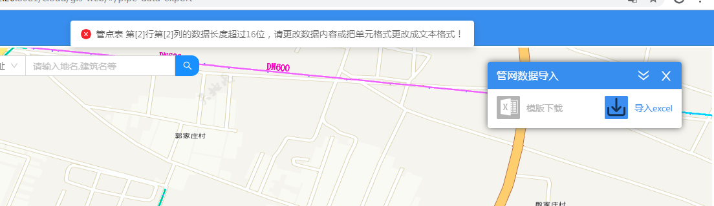
首选确认是否真的超过16位，如未超过，需要重新设置导入文件管点表中XY坐标的格式为文本，具体步骤如下：
选中一列，在【数据】中点击【分列】→在第1步和第2步窗口中，直接点击【下一步】按钮→第3步中，【列数据格式】中选择【文本】→完成
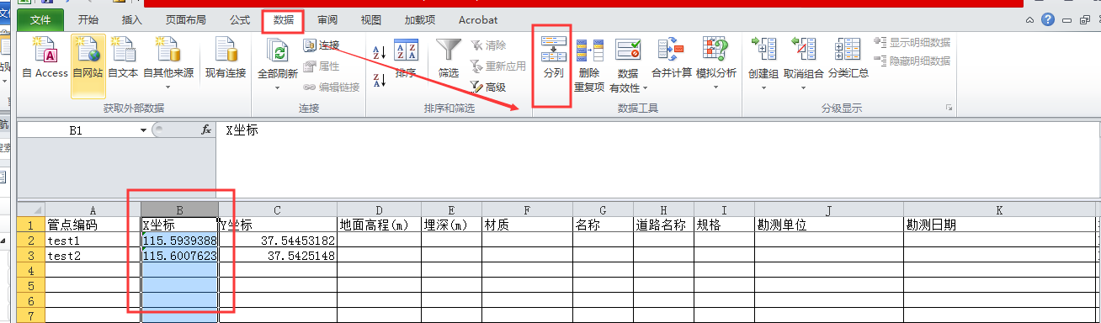
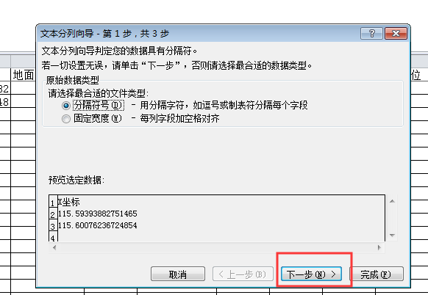
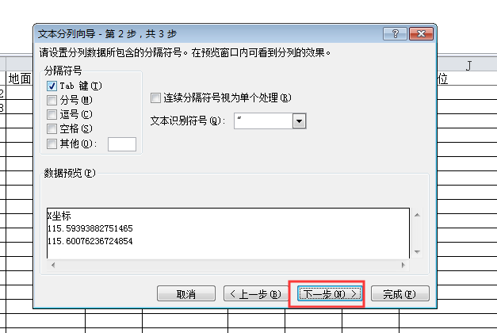
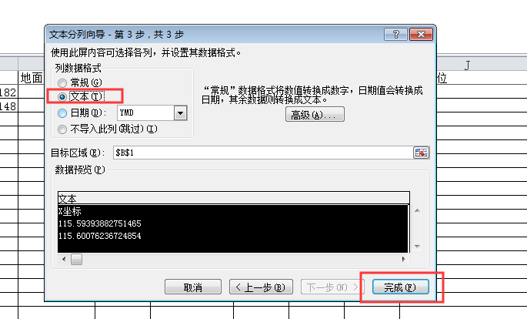

某功能突然无法点击，或管网无法显示
功能无法点击：同时按住ctrl+F5键，刷新页面后再操作。如还无法解决，需要关闭GIS服务的浏览器，重新从一体化平台进入。
管网无法显示：进入【基本功能-图层管理】菜单中重新刷新加载。

附录
管段材质 | 名称 | 分类 | 埋设类型 | 管网类型 | 其他材质 | 权属单位
球墨铸铁 | 止回阀 | 阀门 | 直埋 | 输配水管 | 预应力砼 | 广安
PE | 排泥阀 |  | 明管 | 原水管 | 自应力砼 | 邻水
钢 | 排气阀 |  | 沟埋 | 废弃管网 | 玻璃钢 | 岳池
灰口铸铁 | 减压阀 |  | 管沟 | 虚拟管 | 钢塑复合 | 武胜
 | 压力阀 |  | 其它 |  | 铝塑复合热镀锌钢 | 华蓥
 | 球阀 |  |  |  | 不锈钢 | 前锋
 | 流量控制阀 |  |  |  | 其它
 | 闸阀
 | 蝶阀
 | 截止阀
 | 固定锥形阀
 | 小区消防栓 | 消防栓
 | 市政消防栓
 | 大用户 | 计量点
 | 接水点
 | 水表箱
 | 流量计
 | 消防表
 | 用户水表
 | 绿化表
 | 考核表
 | 四通 | 管件
 | 变径点
 | 取水口
 | 过滤器
 | 伸缩节
 | 三通
 | 变材点
 | 变径变材点
 | 管堵
 | 盲板
 | 拖箍
 | 弯头
 | 直线点
 | 变坡点
 | 转折点
 | 起止点
 | 非普查
 | 出地点
 | 堵头
 | 预留口

